Pietro Fanfani
www.liberliber.it
Una bambola
Romanzo per le bambine
Questo e-book è stato realizzato anche grazie al sostegno di:

E-text
Web design, Editoria, Multimedia
(pubblica il tuo libro, o crea il tuo sito con E-text!)
www.e-text.it

QUESTO E-BOOK:

TITOLO: Una bambola. Romanzo per le bambine
AUTORE: Fanfani, Pietro
TRADUTTORE:
CURATORE:
NOTE:
CODICE ISBN E-BOOK: n. d.

DIRITTI D'AUTORE: no

LICENZA: questo testo è distribuito con la licenza specificata al seguente indirizzo Internet: www.liberliber.it/online/opere/libri/licenze

COPERTINA: n. d.

TRATTO DA: Una bambola : romanzo per le bambine / Pietro Fanfani. - Firenze : Tipografia del Vocabolario diretta da G. Polverini, 1869. - 128 p. : ill. ; 18 cm.

CODICE ISBN FONTE: n. d.

1a EDIZIONE ELETTRONICA DEL: 5 settembre 2019

INDICE DI AFFIDABILITÀ: 1
0: affidabilità bassa
1: affidabilità standard
2: affidabilità buona
3: affidabilità ottima

SOGGETTO:
JUV014000 FICTION PER RAGAZZI / Ragazze e Donne
JUV040000 FICTION PER RAGAZZI / Giocattoli, Bambole e Burattini

DIGITALIZZAZIONE:
Alberto Montemagni, albertomontemagni@gmail.com

REVISIONE:
Catia Righi, catia_righi@tin.it

IMPAGINAZIONE:
Alberto Montemagni, albertomontemagni@gmail.com

PUBBLICAZIONE:
Catia Righi, catia_righi@tin.it

Liber Liber

Se questo libro ti è piaciuto, aiutaci a realizzarne altri. Fai una donazione: www.liberliber.it/online/aiuta.
Scopri sul sito Internet di Liber Liber ciò che stiamo realizzando: migliaia di ebook gratuiti in edizione integrale, audiolibri, brani musicali con licenza libera, video e tanto altro: www.liberliber.it.
Indice generale
Liber Liber 4
AVVERTENZA 8
UNA BAMBOLA 10
Chi fece la bambola e come la fece. 12
La Caravita e la Luisina. 16
La Scuola. 19
La famiglia della Vittorina. 24
Come debbono esser le donne. 26
La Caravita lavora. La Moda. 31
La Caravita va in villa. 35
La Caravita si riveste alla moda. 42
L’arrivo degli invitati. 47
Le Bruciate. Il Ballo.
La Caravita in pericolo. 53
Le impressioni della festa. 59
La Direttrice dell’Istituto. 68
Quattro anni in un Capitolo. 73
Le smanie e il sospetto. 79
La Caravita in Inghilterra. 84
La Caravita a girare il mondo. 88
Si torna a Firenze. 93
Il viaggio del signor Gustavo. 101
Una le paga tutte. 106
Il ritorno della Caravita,
e lo sposalizio della Luisina. 108
Beneficenza della Caravita. 113
Conclusione. 122
PIETRO FANFANI
UNA
BAMBOLA
ROMANZO
PER LE BAMBINE
FIRENZE
TIPOGRAFIA DEL VOCABOLARIO
DIRETTA DA GIUSEPPE POLVERINI
1869

AVVERTENZA
Questo libriccino che io ho fatto per le bambine, potrebbe pur capitare sotto gli occhi di persone adulte, e anche di qualche letterato; e però bisogna che per loro io metta qui due parole di avvertimento.
Se dunque i così fatti si sentissero invogliati a leggere, gli prego di pensare prima di tutto al proposito di questo lavoro. Io l’ho fatto, come diceva, per le bambine dagli otto ai dodici anni; e per conseguenza mi è bisognato aver l’occhio a parecchie cose, e mi sono dovuto tenere dentro certi confini tanto nel concetto quanto nella forma. Per il concetto ho dovuto studiare il cuore delle bambine, e significare certi affetti in modo conforme al loro sentimento, cercando di evitare scrupolosamente tutto ciò che potesse accendere in esse qualche passione più che fanciullesca, e tutto ciò che non fosse strettamente morale. Il disegno del lavoro ho cercato di farlo semplice al possibile, in modo che ne esca chiaro chiaro il concetto che la moralità, e la virtù sono premiate, ed il contrario punito. Circa alla forma poi ho evitato a bello studio ogni fioritura ed ogni lascivia del parlar toscano, pensando sempre per chi mi son messo a scrivere; e tuttavia mi sono ingegnato di esser puro nella lingua, mantenendomi sempre stretto all’uso comune, in modo da riuscire semplice e chiaro al possibile, affinchè mi possano intendere le bambine di ciascuna parte d’Italia.
L’ufficio a cui mi son messo è umile; ma non è agevole: e ardisco di sperare che sia altresì efficace, non pure alla buona educazione, ma anche alla diffusione della buona lingua italiana; perchè, come le impressioni e gli esempj che si ricevono da fanciulli non si cancellano mai dalla mente e dal cuore, così quando sino da fanciulli si comincia a far l’orecchio ad un parlare e ad uno scriver corretto e semplice, ci troviamo ad aver fatto senza accorgersene un buon pezzo di via negli studj della lingua.
Queste cagioni, che appena ho qui toccate di volo, non parendomi opportuno il fare una dissertazione, spero che saranno valutate dai discreti, se mai parrà loro di significare la loro opinione sopra la presente operetta.
P. FANFANI

UNA BAMBOLA
Il signor Giulio Cambini era un onesto negoziante di Firenze, e stava di casa in Via degli Alfani con la sua famiglia, che era composta della signora Zaíra sua moglie, e di due bambini, l’uno maschio di dieci anni, che si chiamava Icilio, e l’altra femmina di otto, che avea nome Luisa. Vivevano comodamente, e si trattavano assai bene, tenendo tre persone di servizio, ed anche un legnettíno con un cavallo per andare di quando in quando alla loro villa di Castello, la più ridente forse di tutte le colline che fanno come corteggio a questa leggiadra città. Unico pensiero del signor Giulio era la famiglia, e massimamente l’educazione de’ figliuoli: e que’ due bambini venivano su così bene, andavano tanto volentieri a scuola, ed erano così amorosi ed ubbidienti, che facevano la consolazione de’ genitori. La signora Zaíra poi era degna moglie di quel galantuomo: lo secondava in tutto e per tutto; e benchè a lei fosse affidato il governo della casa, tuttavia non faceva nulla senza prima consigliarsi col suo Giulio, che la corrispondeva e di affetto e di confidenza. Insomma era tanta la pace, la buona armonía e la felicità di quella famiglia, che tutto il vicinato non faceva altro che dire, e molti la invidiavano. La Luisina andava a scuola in un buono istituto di signorine; ma sua madre sapeva bene che per una donna la sola istruzione non basta: che, se alle scuole si educa l’ingegno, a educare il cuore tocca alla madre; ed a tale educazione attendeva la signora Zaíra con tutto l’impegno e l’affetto, non mettendosi mica, come tante mamme, a far delle prediche; ma studiandosi di porre nel cuore alla sua bambina i semi dei più gentili affetti e delle virtù domestiche per via del diletto, o facendole leggere de’ buoni libri, o raccontandole delle novelline; ma più specialmente cercando di trarre a suo profitto il divertimento della Luisina con la bambola: tanto più che in quella casa v’era una bambola, che faceva la maraviglia di tutti quegli che la vedevano, per il singolare artifizio col quale era fatta.

Chi fece la bambola e come la fece.
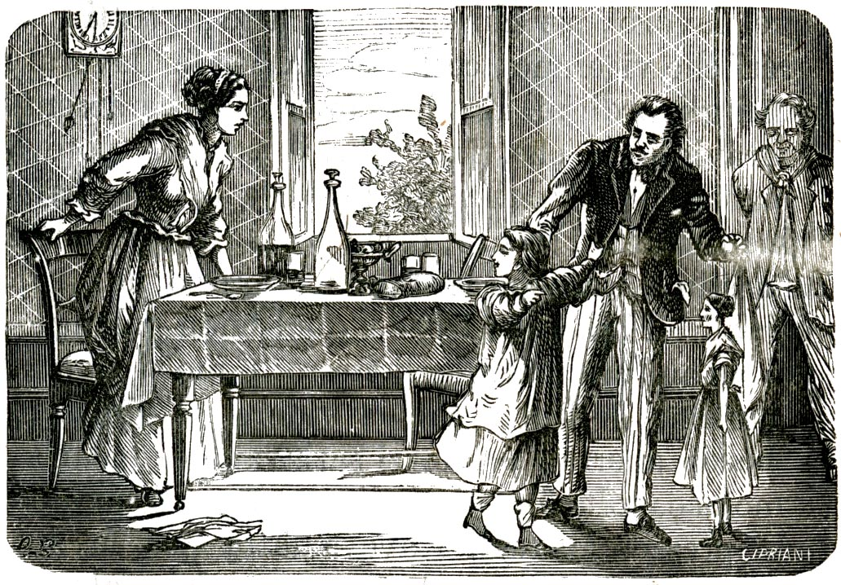
Il babbo della signora Zaíra, benchè fosse benestante, era il più bravo di Firenze per fare lavori di meccanica: ma lo faceva per puro divertimento; e quando gli nacque quella bambina, pensò subito di volerle fare una bambola per quando fosse grandicella: non una bambola come le altre; ma che per via di molle, di segreti e di varj ingegni si movesse, e facesse qualche semplice operazione; pensando di volersene servire come ajuto alla educazione di lei. Mise subito il capo a partito, pensando prima tra sè e sè moltissimi giorni che strada dovesse tenere: poi, prova oggi, riprova domani: fa questo pezzo, disfà quell’altro: accomoda qui, aggiungi o togli qua; dopo molto tempo di lavoro, gli venne fatto una bambola, che non solo si moveva da un luogo a un altro, ma volgeva gli occhi, e faceva un poco di conto. Appena però l’ebbe finita, gli capitarono in mano dei giornali, dove si parlava di macchine che cuciono, che scrivono, e che fanno altre operazioni difficilissime. Potete immaginare come restasse! a lui che gli pareva di aver fatto una gran bella cosa a far camminar la sua bambola, farle girar gli occhi, e farle far di conto! Gli entrò una smania addosso che non ne poteva più: cominciò a pensare come mai si potesse fare una macchina da cucire e da scrivere; e tanto almanaccò, e tanto studiò, che gli parve di aver trovato il verso, e si pose all’opera, cercando di informarsi anche come erano gli ordigni della macchina letta su que’ giornali. Ma, se vedeva che gli sarebbe riuscito il fare macchine simili a quelle, non gli era possibile trovare il verso di adattare tali ordigni in un corpo piccolo come quel d’una bambola. Nulla però è impossibile a chi vuol davvero: e quel buon uomo tanto assottigliò l’ingegno, che all’ultimo, dopo mille e mille prove, non solamente gli riuscì di fare scrivere e cucire alla sua bambola; ma perfino di farla ridere e piangere: perchè, avendo il volto di più pezzi, per mezzo di una piccola molla mettevale in moto le labbra e gli occhi per modo che proprio pareva che ridesse; e per mezzo di un manticino, messo in moto da un’altra molla, mandava un suono rotto e spezzato che proprio parevano singhiozzi. Ma gli ci volle del buono per arrivare a questo punto! figuratevi, cinque anni di studj e di fatiche! Questa bambola era alta e grossa forse la metà di una bambina di 10 anni; ed a vederla rappresentava una bambina di circa 12 anni: per farla cucire e scrivere e far di conto si poneva a sedere sopra una piccola seggiola, alla quale si fermava con una vite, e nella quale era un ordigno che la faceva lavorare. Il babbo della signora Zaíra poi le aveva lasciato un vuoto nel capo che si apriva con uno sportellino, e dentro ci aveva posto una piccola cartolina dove era scritto chi aveva fatto quel lavoro, per chi era stato fatto, e tutti i segreti che vi erano, colla regola per far lavorare tutti gli ordigni. Era insomma cosa veramente maravigliosa, che, fuor che il parlare, poteva chiamarsi una delle più brave e istruite bambine di tutta Firenze; e chi avesse voluto darle una stima, sarebbe costata un prezzo non calcolabile. Finita che l’ebbe, quel buon galantuomo ne andava matto egli stesso; e molti signori e persone dell’arte che la videro ne rimasero a bocca aperta, e non si saziavano di lodarla, e molti e molti forestieri gliene offersero qualunque prezzo. Ma egli l’aveva fatta per la sua Zaíra, e della Zaíra dovè essere, la quale era per entrare negli otto anni. Venuto dunque il giorno della sua nascita, che quell’anno fu festeggiato con grande allegría di famiglia, dopo desinare il babbo uscì della sala, e vi ritornò poco dopo col servitore, che portava, e posò in mezzo alla stanza, un grande involto di roba tutta coperta; poi, chiamata a sè la bambina: – «Zanzerina mia, le disse (così la chiamavano per amoroso scherzo in famiglia): «oggi tu entri negli otto anni: e perchè tu sei stata sempre buona, amorosa ed ubbidiente al babbo e alla mamma, attenta alle scuole ed al lavoro, il tuo babbo oggi ti vuol fare un bel regalino: una bambola, che egli ha fatto con le sue proprie mani.» E qui scoprendo l’involto: «Guarda, eccola qui: è una bambola, tu lo vedi; ma non te la do per solo trastullo: voglio anzi che da lei tu impari alcune di quelle cose che le maestre non possono insegnare. La tua mamma ti dirà il resto: intanto, guarda:» e cominciò a farle vedere quello che la bambola era capace di fare. La Zanzerina rimase così stordita al veder quelle cose, che non sapeva persuadersi come la bambola non fosse una bambina viva e vera; ed il toccarla per tutto era appena bastante a discrederla; e le pose vero affetto come a persona di famiglia. Le misero nome Caravita; la tenne sempre tra le sue cose più care; ed anche quando fu grande ed ebbe preso marito, la volle con sè, raccomandandosi sempre al Signore che le desse una bambina, affinchè la sua Caravita non rimanesse oziosa per casa.

La Caravita e la Luisina.
Dio aveva esaudito la buona signora Zaíra: dopo il figliuolo maschio, le aveva dato la Luisina; ed a lei fu destinata fino dalla sua nascita la Caravita. Di fatto, giunta che fu agli anni della discrizione, come il suo babbo aveva dato solennemente la bambola a lei, così ella volle darla alla sua bambina, aspettando anch’ella il giorno della sua nascita, e dicendole quasi le medesime parole. La Luisina aveva bene sentito nominar questa Caravita, e portare a cielo la sua bravura; ma non sapeva, nè gli passava nemmen per la testa, che fosse in casa sua: sicchè è facile l’indovinare che dolce maraviglia fosse per lei, il sapere che quella bambola donatale da sua madre era quella Caravita tanto brava: e partita che fu la gente, volle subito vedere qualche esperimento della sua abilità. Ma la mamma le disse: «No, bambina mia; per ora abbi pazienza. Tieni la Caravita come una bambola qualunque: bada che non ti caschi, o che tu non la batta in qualche luogo; e quando sarà il tempo, ti farò vedere ogni cosa.»
La Luisina a questo rifiuto si fece un poco seria, e così a fior di labbra, mormorò:
«E allora tu ha’ voluto farmi una cilecca...» E gli occhi le si inumidirono, e le cascò una lacrima.
«Ah, Luisina, disse subito la mamma, questa non è da te. Come puoi credere che la tua mamma voglia darti un dispiacere in un giorno di allegrezza così? Dunque credi cattiva la tua mamma.»
«No...» disse, piangendo davvero, la buona bambina.
«Andiamo, via: vien qua, dammi un bacio e sii bonina: tutto quello ch’io fo, lo fo per tuo bene, sai.»
E la bambina corse subito dalla mamma, che la baciò teneramente; e raccomandatale da capo la bambola, le diede la benedizione, e la fece condurre a letto. La Luisina non sapeva nulla degli ordigni per i quali lavorava la sua Caravita; se no si sarebbe provata a farla lavorare. Solamente, nel maneggiarla le venne pigiato col dito in quel punto dove si metteva in moto il manticino del singhiozzo; e la Caravita cominciò a singhiozzare, che pareva proprio una bambina di ciccia.
«Mamma, mamma,» strillò quanto n’aveva in gola la Luisina tutta spaventata; e gettata la bambola sul letto, corse all’uscio di camera, dove trovò la mamma che era già corsa là, e non sapeva a che pensare.
«Che è seguito? che hai?»
«La bambola è viva!...»
«Come è viva?» disse ridendo la signora Zaíra.
«Sì; e piange come noi.»
«Andiamo, poco giudizio! ma ti pare che una figura di legno possa piangere?»
«Sì, mamma, ha pianto...»
«Vuol dire che gli hai fatto male» replicò la mamma, sempre ridendo. E poi: «Vien qua, buacciolina, guarda perchè ha pianto.»
E fattole vedere come si faceva per far pianger la Caravita, e dettole che per caso nel maneggiarla doveva aver pigiato lì col dito:
«Ora, soggiunse, facciamola un poco ridere;» e toccata una mollettina si vide quella figura ridere graziosamente.
Il riso della bambola fece ritornare allegra e ridente anche la Luisina, che dalla consolazione di avere una bambola così graziosa batteva le mani e saltava che pareva matta. La mamma allora le disse che andasse a letto; e lei, ubbidiente, accomodò tutta per benino sul canapè la sua Caravita: le diede un bacio come se fosse una bambina come lei, le diede la felice notte; e andò a letto contenta come una pasqua.

La Scuola.
Prima di prender sonno, la Luisina almanaccò un bel pezzo con le virtù della sua bambola, e come mai avessero fatto a farla piangere, ridere, e tutte quelle altre cose che aveva spesso sentito: faceva un monte di disegni: le pareva mill’anni d’esser alla mattina, per raccontare alle sue compagne di scuola il bel regalo avuto dalla mamma; e benchè fosse una buona figliuola, pure sentiva un pocolina di compiacenza della invidia che glien’avrebbero avuta. Finalmente si addormentò; ma non mica che per questo smettesse di esser con la bambola; anzi fu un continuo sognarla in mille strane maniere tutta la notte; e la mattina, appena si svegliò, saltò il letto pian piano, per andare a vedere che cosa faceva la sua Caravita: si mise la sua vestina da camera, e aperto uno scuretto, la trovò naturalmente come l’aveva lasciata. Allora la prese, la mise sul suo lettino, dove rientrò essa pure; volle provare a farla ridere, come di fatto le riuscì; ed allora si mise a ragionare con essa come con una persona vivente, facendole un mondo di carezze, e dicendole tante cosine amorose. Anche a farla piangere voleva provarsi; ma non ebbe coraggio, quasi dubitando, che, se essa piangeva, dovesse pur sentir male; e così arrivò l’ora che soleva venir la mamma a vestirla, la quale al veder quella scena non potè tenere le risa. La Luisina si mostrava più desiderosa del solito di andare a scuola; e come l’accompagnava sempre il babbo, e appunto quella mattina le pareva che il babbo non si desse troppo pensiero di lei:
«Babbíno, gli disse due o tre volte: si farà tardi, sai, per la scuola. La maestra non vuole che si arrivi passata l’ora.»
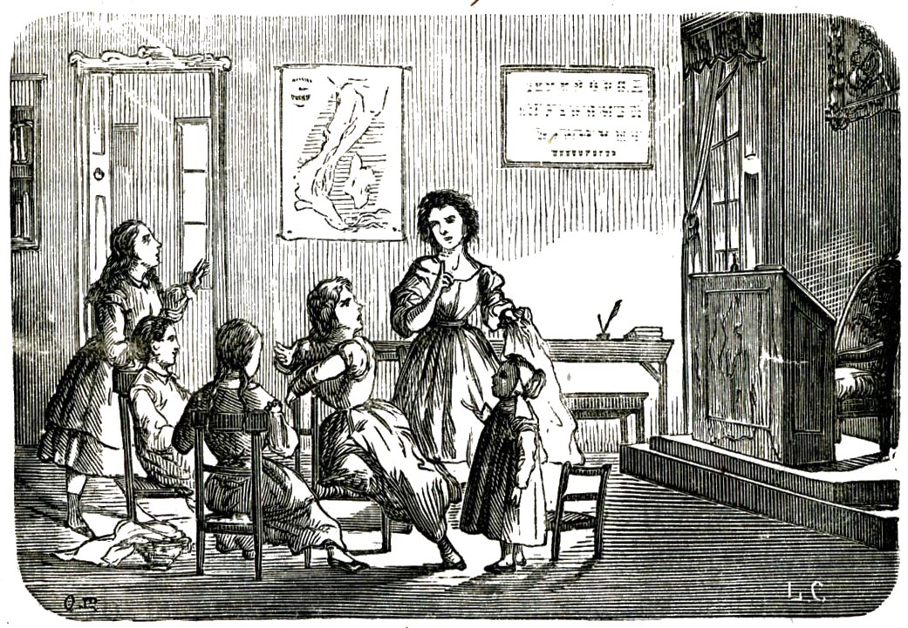
Finalmente il babbo si mosse; ed appena fu insieme alle sue compagne, mentre aspettavano l’arrivo della maestra, si mise a raccontare con grand’aria il bel regalo della sua mamma, e le prodezze della bambola: tutte quelle bambine si vedevano far varj atti, chi di maraviglia, chi di desiderio, e chi anche d’invidia; e poi domandar di questa cosa, e poi di quell’altra, andandole tutte d’intorno. Tra quelle bambine ce n’era una che si chiamava Vittorina, la più grande di tutte, figliuola di un impiegato nel ministero della guerra: una bambina piuttosto lunga e asciutta: coi capelli rossicci, e distesi come setole, naso appuntato, e con un occhio un pochino scambiato. Essa era anche la peggiore di tutte: non avea voglia di studiare: aveva il capo solamente a parlar de’ fatti degli altri: invidiosa e dispettosa come un Lucifero; era la disperazione della maestra. Mentre le altre bambine stavano attente al racconto delle prodezze della bambola, costei faceva un riso di canzonatura, e scoteva ogni tanto il capo. All’ultimo, non ne potendo più dalla stizza, esclamò:
«O signore Dio! quanti miracoli! Se io volessi, avrei bambole molto più belle di codesta; ma mi vergognerei a parlarne tanto. E poi è una sciocchezza l’avvezzarsi con le bambole: mammà me lo dice sempre...»
In questo mentre eccoti la maestra, che, sentendo quel pettegolezzo, domandò che cosa fosse. La Vittorina mise il capo in seno, e non fiatava; ma la Luisa le disse come stava la cosa, e la canzonatura datale perchè si divertiva con la bambola. Allora la maestra, accarezzando i capelli della Luisina, che gli aveva biondi e ricciuti, disse con tono alquanto acerbo, e cogli occhi volti alla Vittorina, da lei ben conosciuta per la cattiva che era:
«Una bambina di giudizio non deve confondersi sempre con la bambola; e non deve, per questo piccolo divertimento, trascurare la scuola, il lavoro, e gli altri suoi doveri; ma però, siccome il tempo della ricreazione ci dev’essere, se in quel tempo si diverte con la sua bambola, a me mi pare che non ci sia nulla da ridire; anzi credo che questo innocente divertimento sia molto utile alle bambine, che o prima o poi debbono diventare donne da casa. Ciascuna di voi altre, bambine mie, mi penso che avrà la sua bambola.»
Sì signora, risposero tutte in coro; solo la Vittorina con una certa aria svenevole disse: Io no.
«E sarebbe meglio che l’avesse anche lei, rispose la maestra, piuttosto che... non me lo faccia dire, non vo’ farle fare il viso rosso... Dunque, bambine mie, tutte avete la vostra bambola; e tutte (lo so, perchè lo facevo anch’io), e tutte la tenete come se fosse una bambina come voi: a voi altre tocca a farle le camicine, i vestitini, i cappellini; a pettinarla, a metterle addosso ora la cappa, ora lo scialle, ora quella moda, ora quell’altra; ed ogni cosa vi studiate di far da voi altre: spesso figurate d’esser voi altre le mamme, e insegnate alla bambola a far questa e quell’altra cosa; o la gridate perchè è stata cattiva; o le parlate dei doveri che hanno le buone bambine; e tutto questo, vedete, meglio che qualunque altro insegnamento, e senza che ve ne accorgiate nemmeno, vi avvezza a diventar buone donne da casa, e buone madri di famiglia. In ogni modo poi, anche quando la bambola non fosse una specie di scuola dilettevole, sarebbe sempre meglio il far le bambole (e questo lo disse calcando le parole, e guardando fissa la Vittorina) che il badare sempre a’ fatti degli altri, a far sempre qualche malestro, non aver il capo ad altro che a’ capricci, ed a far disperare il babbo e la mamma. Ma su, bambine, andate a’ vostri posti, e cominciamo la scuola.»
La Vittorina fece una spallucciata di dispetto a queste parole, e rizzò tanto di muso; e la maestra, per mortificarla sempre più, interrogò subito la Luisina, che rispose ottimamente a tutte le domande, e avea portato le cose di scuola fatte con tutta la diligenza; e poi subito interrogò la Vittorina, che rispose stentatamente e male, nè aveva portato nulla di scritto. La maestra si contentò di questo confronto, e non volle umiliar di più quella cattiva bambina; solo disse:
«Lo vede, la Luisina fa le bambole, ma studia, ed è buona, e si fa onore. Non sarebbe meglio che anche lei cercasse di imitarla?»
La Vittorina fece un viso come di fuoco; e non fiatò per tutto il tempo della scuola: e quando la vennero a riprendere, andò via tutta ingrugnata, senza dir nulla a nessuna delle sue compagne.

La famiglia della Vittorina.
La famiglia della Vittorina era per l’appunto il rovescio di quella della Luisina. Suo padre, che si chiamava Liborio, non avea beni di fortuna; ed era, come ho detto, impiegato di ministero, con una paga bastante a mantener con decoro una casa onorata. Sua madre, che si chiamava Laura, avrebbe dovuto attendere al governo della famiglia; ma, Dio mio! che famiglia era quella? Il signor Liborio, benchè fosse vicino a’ quaranta, stava sempre sulla galantería: era sempre in continui spassi con brigate di amici, che facevano di notte giorno, ed aveva l’orribil vizio del giuoco. La signora Laura avea passato di poco la trentina: non attendeva ad altro che alle vanità; e Dio liberi, chi, parlando con lei, non l’avesse chiamata madama: non c’era moda che non volesse fare: non c’era festa o teatro dove non volesse andare: l’estate i bagni: la primavera e l’autunno villeggiatura; e sempre gente per casa, o per visite il giorno, o per conversazione la sera, quando madama non andava fuori lei. Aveva anche la smania di far da donna politica, e predicava sempre che anche le donne hanno gli stessi diritti degli uomini: si faceva promotrice di soscrizioni, di indirizzi: a tutto insomma pensava, fuori che alla buona educazione della figliuola; che tutta l’educazione consisteva nel dirle che le donne sono da quanto gli uomini: nel gridarla, se, invece di dir pappà e mammà, diceva babbo e mamma; o se non era attenta alla scuola di lingua francese; o se la vedeva divertirsi in cose da bambine; ricordandole sempre che le donne ora non devono esser più come prima. A mantener questa vita non poteva bastare naturalmente la provvisione del signor Liborio, e per conseguenza bisognava indebitarsi; e non essendoci poi da pagare, si ricorreva agli imbrogli d’ogni genere per andar innanzi; a far de’ pegni, a mettersi in mano degli usuraj. E siccome un tale stato tenea questi due disgraziati in continui dispiaceri: l’una rimproverava l’altro, che col suo modo di vivere fosse cagione della rovina della famiglia; e spesso si davano tra loro de’ brutti titoli, senza riguardarsi dalla figliuola, che si trovava presente a queste liti, e vedeva il via vai dei creditori che chiedevan quattrini; ed ora il conto della sarta, ora della crestaja, ora l’uno, ora l’altro manifattore e negoziante; udiva le bugie che dicevano i suoi genitori per levarsegli dintorno; e udiva finalmente troppo spesso le amare parole e i mali trattamenti che bisognava ricevessero da quelli che non potevano riscuotere il loro credito. Povera bambina! era cattiva; ma meritava più compassione che altro: con una buona ed amorosa educazione si sarebbe corretta, e sarebbe diventata buona; ed invece col mal esempio sempre davanti agli occhi, e trascurata com’era dalla sua mamma, diventava sempre più cattiva che mai.

Come debbono esser le donne.
A tutte le bambine della scuola fece grande impressione la lezione data dalla maestra alla Vittorina; e più di tutte la fece alla Luisina che, appena tornata a casa, la raccontò come una gran cosa al babbo e alla mamma: e loro, dicendole brava perchè aveva fatto le cose di scuola, ed era stata pubblicamente lodata dalla maestra, le fecero vedere con l’esempio della povera Vittorina, che cosa si guadagna ad esser cattive. Quel giorno però la bambina era tornata a casa con una novità: discorrendo col babbo e colla mamma, gli chiamò pappà e mammà. Essi si mostrarono dispiacentissimi di sentirsi così chiamare; ed il signor Giulio presala amorosamente tra le ginocchia le dimandò:
«Dimmi un po’, Luisina, o perchè non ci chiami più babbo e mamma?»
«La Vittorina dice sempre che è da persone mal educate; e che le persone per bene debbon dire pappà e mammà...»
«E tu credi alla Vittorina, che è a quel mo’ cattiva? Non gli dar retta, sai. Babbo e Mamma sono, per noi Italiani, i più amorosi nomi che si possano pronunziare: in quell’altra maniera lo dicono i Francesi; e tra noi lo insegnano dire a’ loro bambini que’ babbi e quelle mamme che si vergognano d’essere Italiani. Vedi, io, sentendomi chiamar pappà, mi sono sentito serrare il cuore: mi è parso che il tuo sia bene finto.»
«E così a me, disse la sora Zaíra: se ci vuoi bene davvero, chiamaci sempre sempre babbo e mamma.»
«Sì sì, babbino mio,» disse la Luisina, saltandogli al collo; e corsa dalla mamma, fece e disse lo stesso. E poi, tutta allegra continuò: «O la Caravita, me la fai veder lavorare?»
«Sì, bambina, or ora quando s’è desinato. Ma bada, non bisogna mica che tu abbia sempre il capo alla bambola, ve’: una mezz’ora per giorno, e un poco più le feste, e basta.»
«O se anche la maestra ha detto che il far le bambole, è bene,» rispose la Luisina un poco turbata.
Allora il signor Giulio:
«Sì, la maestra ha detto bene: ma però bisogna che le bambine pensino anche a studiare perchè quando son grandi non facciano cattiva figura nella società, e non restino sempre mute dove si parla di storia, de’ principali fatti de’ tempi presenti, di letteratura, delle scoperte principali della scienza; e non si mostrino sempre tanto da meno degli uomini...»
«Anche la Vittorina lo dice che le donne sono da quanto gli uomini;» replicò qui la bambina, con un risettino malizioso.
«Se la Vittorina dicesse solamente questo, non direbbe nulla di male: ma essa ripete quello che sente dire in casa sua dalla sua mamma; e quello è male veramente. La signora Laura predica sempre che le donne non debbono dipendere in nulla dagli uomini: che debbono avere i pubblici impieghi: andar come deputati alla camera: esser fatte consigliere del Municipio: ed esser libere affatto. Tu sei piccina, ma scommetto che questa cosa ti fa ridere anche te, come la signora Laura che la predica fa ridere tutti quelli che la conoscono, e la canzonano fine fine: però, chi ci pensa bene, sarebbe piuttosto da piangere. Prima di tutto che bel decoro per una donna di garbo, l’esser sempre mescolata con uomini di ogni razza! loro stessi dicerto sarebbero i primi a divertirsi alle spalle di quelle sciagurate. Il voler far così, bambina mia, è proprio un volere mettere sottosopra l’ordine della Natura. Dio creò la donna per compagna dell’uomo: la fece più debole e più delicata di lui, perchè la destinò ad ufficj diversi. Gli uomini, secondo la loro condizione, attendono al ben essere della famiglia, o col lavoro delle braccia, o con le industrie e i commercj, o con l’ingegno: servono la patria o nell’esercito o negli ufficj pubblici, e la rendono illustre con le opere loro. Le donne invece badano a casa, governano i figliuoli e pensano ad educargli. Così a un tratto pare troppo più umile l’ufficio delle donne; ma chi lo consideri bene, esso è nobilissimo e sublime. Se l’uomo rappresenta la forza, la donna rappresenta l’affetto. Il guerriero che torna dal campo, i naviganti dopo lungo viaggio, i magistrati, gl’impiegati, gli operaj, i contadini, tutti coloro insomma che si trovano aggravati la sera dalle fatiche della mente o del corpo, tutti trovano il più dolce conforto, rientrando in famiglia, nel puro affetto di una buona moglie. Quanti dolori non calma il linguaggio amoroso di lei! quanti buoni consigli ci vengono spesso dalla sua bocca! quante volte una sua parola di dolce rimprovero, ha corretto il marito vizioso! Qual cosa più sublime di una madre di famiglia tutta attenta alla educazione de’ suoi bambini, che con essi si trastulla, chiamandoli co’ più dolci nomi? Quando sarai più grande leggerai nella storia, che qui in Italia c’era il popolo più potente e più forte di tutto il mondo, e che quasi a tutto il mondo comandava: eppure, vedi, anche da quel popolo era stimata e lodata sopra tutto la donna da casa, e parve il più bello elogio che si potesse far di una donna, quello scritto sopra la tomba di una delle matrone romane, e che diceva semplicemente, ricordando le sue virtù: Stette in casa, e filò la lana. Ma quelle donne, che stavano in casa e filavano la lana, eran loro che educavano da sè i loro figliuoli: che gl’instillavano nel cuore l’amor della patria, della gloria, e di tutte quelle virtù che gli fecero padroni del mondo. Vedi dunque, se, a considerarlo bene, le donne non hanno nella società un ufficio più degno di quello degli uomini. Dammi ora una donna che tutto questo disprezzi; e che invece si metta a fare quel che predica sempre la signora Laura, che cosa diventerebbe la società? Lo sai quel che diventerebbe? Quel che è la casa della signora Laura: una confusione, un litigio continuo, che alla fine si disfarebbe. La tua mente ancor tenera, non potrà intendere interamente tutto quello che io ti ho detto; ma, buona come sei, e così sveglia di mente, tu hai inteso di certo che la donna da casa è quella che merita più lode delle altre.»
La Luisina, che era stata sempre attenta al non breve discorso di suo padre, e si vedeva averle fatto molta impressione, rispose subito:
«Sì, babbino, ho inteso bene. Ma, come! si deve filare anche la lana per esser buone madri di famiglia?»
«Ora sono altri tempi; e non c’è più bisogno che le donne civili filino la lana; dico però che non sarà mai vergogna a qualunque anche gran signora il far lavori femminili.»
«Babbo, interruppe qui la Luisina; ma, o non hai detto che noi altre donne si dee saper la storia e quell’altre cose, per non iscomparire cogli uomini? E poi la maestra ci ha raccontato tante volte di molte donne più brave degli uomini.»
«Sì, l’ho detto, e lo ripeto: le donne devono anche coltivare l’ingegno, che possono poi esercitare con grande utilità, o insegnando alle fanciulle, o in molte altre maniere. Se poi qualche donna ha avuto da Dio dei doni particolari d’ingegno, allora non è da biasimare, anzi è da lodare, se lo coltiva assiduamente, per divenire famosa o nelle scienze o nelle lettere, come tante ce ne sono state. E tra queste meritano doppia lode quelle che, sebbene illustri o nelle lettere o nelle arti, non si dimenticano mai di essere donne e madri, come è a’ nostri giorni la Caterina Ferrucci, famosa letterata e poetessa, che mentre ha scritto libri eccellenti di letteratura e di educazione, ha atteso sempre da sè e con grande amore alla educazione de’ figliuoli, e non si vergogna a farsi vedere, la sera a conversazione, cucire e far la calza, volendo mostrare con ciò, che il far da donna da casa è opera nobilissima e santa.»
Il signor Giulio avrebbe continuato dell’altro a parlare dell’ufficio della donna nella società; ma venne la cuoca a dire che la minestra era in tavola; e però il discorso fu troncato qui, forse con qualche piacere della Luisina, per la quale non dirò che fosse nojoso, ma era un poco troppo serio; e poi, perchè non le pareva vero di aver desinato, per veder lavorare la sua bambola.

La Caravita lavora. La Moda.
Non era appena finito il pranzo, che Icilio e la Luisina, chiesto al babbo il permesso di alzarsi, e dato il buon pro, mentre Icilio andò a scavallare nel giardino, la Luisina andò dalla mamma a rammentarle in un orecchio la fatta promessa; e la mamma la condusse subito di là per mantenergliela. La Caravita stava in una stanzetta accanto alla camera della bambina, dove appena giunsero, la sora Zaíra disse, prendendo la bambola:
«Su, Caravita, fa un po’ vedere la tua abilità alla mia Luisina.»
Ed accomodatala sulla sua seggiola, e messole davanti il suo tavolino, caricò la molla, e la brava bambola cominciò a cucire come una donnina, facendo con tutta precisione una impuntura. La bambina ne rimase maravigliata, e non faceva altro che atti di stupore e di gioja, battendo le mani e saltando; quando la mamma le disse:
«Bambina mia, questo non è nulla: ora vedrai quante altre cose più difficili sa fare la nostra brava Caravita.»
E cominciando dallo scrivere, la fece sonare, far di conto, ed ogni altra cosa della quale era capace; il tutto con gran gusto e maraviglia della Luisina, che non si sapeva raccapezzare, come mai un fantoccio di legno e di cenci potesse fare tante belle cose. La signora Zaíra era tutta contenta vedendo così contenta la sua bimba, perchè le pareva proprio di esser ritornata anche lei a que’ giorni che le fu data la Caravita dalla sua mamma; e prima volle un poco divertirsi con la Luisina, dicendole:
«Vedi? la Caravita, che è una bambola, quante cose sa fare? ne sa più di te, che sei una bambina.»
La povera Luisina si trovò sopraffatta da questo discorso, e non pensando più alle molle e agli ordigni, disse tutta confusa:
«Gua’, a lei è tanto che gliele insegnano...»
Ma la mamma, che non voleva umiliare la bambina, nè darle ad intendere cose false e soprannaturali, soggiunse:
«Buacciolina, o non ti ricordi d’avermi sentito dire che tutto quel che fa la Caravita, lo fa per via di molle e di ordigni. Vien qui, e bada bene ad ogni cosa.»
E si mise a far vedere minutamente alla Luisina dove erano, e come lavoravano tutte le molle e gli ordigni della bambola; e la bambina imparò con molta facilità ogni cosa, per modo che, anche senza l’ajuto della mamma, poteva farla lavorare. La Caravita avea sempre addosso quel vestito, e quell’altra roba che gli aveva fatto la sora Zaíra quando era bambina, e per conseguenza pareva vestita all’antica; onde la Luisina disse alla mamma che sarebbe bisognato rivestirla secondo la moda corrente, se no sarebbe parsa una nonna. E la mamma, che appunto dalla bambola voleva pigliare occasione di dar buoni insegnamenti alla figliuola, non le parve vero di aver adesso questa per parlar della moda; e le disse, ridendo:
«La moda! Tu hai ancora, si può dire, il latte sulle labbra, e già parli di moda? Tu mi fai proprio ridere, guarda!»
E la bambina mezza confusa:
«O che ho detto qualcosa di male?»
«No, sai, piccina mia: la moda è pur troppo una padrona, alla quale, specialmente noi altre donne, dobbiamo ubbidire; e quando in questa ubbidienza non si va agli eccessi, non c’è niente di male; anzi ti dirò che per una parte c’è il bene pubblico, perchè la moda serve a tener vivo il commercio; e direi anche ad arricchire la nazione, se gli Italiani, e specialmente le donne, non cercassero di mettersi addosso robe forestiere: per l’altra parte, direi quasi quasi che è male il non ubbidire alla moda, perchè, vestendo sempre a un modo e all’antica, la spesa su per giù è l’istessa, e ci si rende particolari, e alle volte ci si fa deridere.»
«O se pareva che tu mi volessi gridare...»
«Nè anche per sogno: ma però bisogna che tu tenga bene a mente quello che sono per dirti. È vero, te lo ripeto, che a seguitare la moda non c’è male: ci vuole però molto giudizio, affinchè il seguitarla non diventi un grosso peccato, e non sia cagione della rovina delle famiglie. Bisogna che una donna di garbo consideri bene il suo stato; e prima guardi se a lei conviene lo star sulla moda, e se il suo marito ha mezzi da sopportare la spesa necessaria: perchè, se una donna di bassa estrazione, e col marito che ha poco da spendere, la si mette a star sulle mode, lo sai quel che ci guadagna? Tutti ridono alle sue spalle: mormorano de’ fatti suoi; ed è cagione che il suo povero marito si rovini per i suoi capricci.»
«Già, come la moglie dello speziale qui accanto,» disse la Luisina.
«E che sai tu di moglie e non moglie dello speziale?» replicò un poco brusca la sora Zaíra.
«L’ho sentito dir dalla Giulia...» (la Giulia era la cameriera della mamma della Luisina).
«La Giulia non ha giudizio; e tu non devi badare alle sue chiacchiere. Io non ho voluto parlar di nessuno; e tu, fissandoti sulla moglie dello speziale, hai mostrato di esser maliziosa, ed hai mormorato. La mormorazione è uno de’ peggiori vizi che ci sieno, e bada di guardartene: chi dice male degli altri ha il cuore cattivo. Mi prometti di non lo far più?»
«Sì, mamma,» rispose la Luisina seria seria, e col viso rosso.
«O brava bambina,» disse allora la mamma, dandole un bacio. E poi continuò: «Ma ritorniamo alle mode. Anche le signore però il più delle volte danno da dire di sè, quando, come fanno le più, non contente di copiare il figurino, lo esagerano in modo che, non solo si rendono ridicole, ma spesso si vedono perfino messe in caricatura su per i giornali. Tu, quando sarai grande, bada di non imitarle. Vesti secondo l’usanza che corre; ma non andar mai agli eccessi: e allora, credilo, farai sempre la tua figura, e ne sarai lodata dalle persone per bene. Ma intanto avvezzati a questa temperanza, rivestendo, secondo la moda ultima, la Caravita.»
«O come ho a fare, se non so...»
«Tra me e la Giulia ti insegneremo; tanto più che domani si va in campagna, e là il tempo non ci mancherà.»

La Caravita va in villa.
Era là in sulla fine di settembre quando la signora Zaíra fece questo ragionamento della moda alla sua Luisina, la quale la mattina di poi era tutta sottosopra per prepararsi ad andare a Castello, come tutto sottosopra era Icilio; e tutti due erano tanto consolati che non aveano terreno che gli reggesse. I padroni dovevano partire dopo desinare; ma la mattina era venuto il contadino col baroccio per fare il carico della roba bisognevole alla famiglia; e però la Luisina si dava un gran da fare per preparare il suo baulíno (perchè la mamma voleva che facesse ogni cosa da sè), dove mise fino a’ più piccoli oggetti così da vestirsi come da lavorare e da scrivere; e Icilio parimente, oltre tutto il necessario per vestire e per istudiare, era tutto acciaccinato a preparare e ad accomodar bene tre o quattro gabbie di uccelli canterini che aveva, la civetta, i panioni; e parecchie bazzecole da spassarsi nella villeggiatura. Di desinare per que’ due ragazzi non se ne discorse: stettero un poco a tavola, e mangiarono un boccone per ubbidienza; ma col capo erano sempre alla villa; e come prima poterono avere il permesso di rizzarsi, tornarono ad almanaccare nelle loro camere per trovarsi all’ordine quando dovevano partire. Icilio col babbo andarono col vapore: la Luisina con la mamma, con la cameriera e con la Caravita, che oramai era dalla bambina considerata come una di famiglia, e le pareva che avesse spirito e vita come gli altri di casa, per via delle belle cose che la vedeva fare, andarono in legno. Da principio la bambina si mise la Caravita sulle ginocchia; ma poi, quando ebbero passato la barriera, volle provare a metterla a sedere davanti a sè, accanto alla Giulia; e per un pezzetto le cose andarono bene, perchè ce l’accomodò con tutta l’attenzione, e ci guardava lei, e ci faceva guardare alla cameriera; ma, passato di poco Rifredi, mentre la mamma stava mostrando alla Luisina la villa dov’era quell’anno la sora Laura e la Vittorina, e tutte erano attente a guardare in là, il legno fece un gran rimbalzo per via di una zanella della strada, e la povera Caravita, a cui nessuno in quel momento badava, rimbalzò anche lei, e precipitò giù tra la mota, chè appunto era piovuto di fresco.
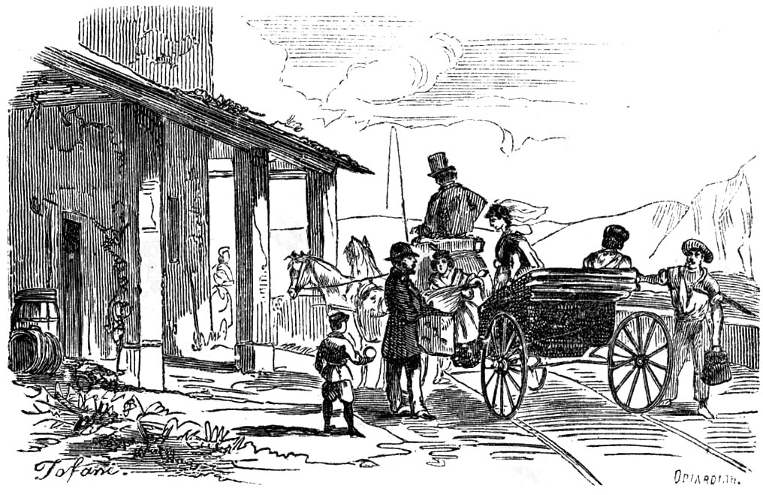
Se la Luisina rimase spaventata da questo caso, lo lascio pensare a voi! Cominciò a strillare al cocchiere che fermasse, e stette per buttarsi giù dal legno per ricogliere la sua Caravita, piangendo sempre come una vite tagliata per il dubbio che la si fosse fatta del male, e che rimanesse anche stiacciata da un baroccio che veniva dietro a loro. La mamma però la ritenne, studiandosi di calmarla: fece scendere la Giulia, e nel tempo stesso il cocchiere accennò al barocciajo che fermasse un poco. La Caravita, dall’essersi tutta infangata in poi, non avea sofferto nulla: la sora Zaíra la fece un pochetto ridere: la bambina si calmò; e fattole un monte di carezze, le dimandava se si fosse fatta male, proprio come se fosse una bambina come lei; cercò di ripulirla alla meglio, e se la mise sulle ginocchia per insino che non furono a casa.La villa del signor Giulio era prossima alla stazione della strada ferrata, sulla sinistra della linea a chi vien di Firenze; era discosta anche dalla via carrozzabile, e proprio in mezzo a’ poderi: sicchè aveva il doppio comodo, e della vicinanza al borgo di Castello, assai popolato, dove si trova tutto l’occorrente ad una famiglia; e della pienissima libertà. Non era appunto sulla collina per conseguenza; ma dove il terreno comincia lievemente a salire: ed anche qui c’era doppio comodo e diletto, perchè chi v’andava a piedi non era obbligato a far salita; e per esser discosta dai poggi, si aveva, montando su al primo piano, un’occhiata così maravigliosa da tutti e quattro i venti, che un’altra simile stenterei a trovarla: da levante Fiesole e Firenze circondate da amene colline, e da innumerabili ville; e un poco indietro il Monte alle Croci e la Basilica di S. Miniato al Monte; la Torre del Gallo, dove il Galileo andava a speculare le stelle; e Arcetri dove stette di villa: da mezzogiorno le Cascine con tutta la distesa del piano; il corso dell’Arno; e più indietro il colle di Signa, che pare una città; e i popolosi borghi di Peretola, Brozzi e S. Piero a Ponti: da ponente tutto il piano di Prato e Pistoja, fino giù a Calenzano, il cui merlato castello si scorge benissimo; e fino a Sesto, ricco e popolato borgo, del quale non solo si vede il campanile, ma si vede la mostra dell’orologio e si odono sonar l’ore: da tramontana poi è un vero incanto; si veggono, e si toccano quasi con le mani, le più amene colline che si possono vedere in natura: Colonnata, la villa e la fabbrica di Doccia del Marchese Ginori, Quinto, la Castellina, le ville reali di Castello e della Petraja, e giù ritornando verso ponente, Quarto, e Careggi fino a Montui: ogni cosa gremito di ville nobilissime e sontuose, disposte così bene, quali su in alto, quali sopra piccoli monticelli spiccati l’uno dall’altro, che si stenta a credere non essere essi medesimi opera dell’arte piuttosto che della natura. Alla villa del signor Giulio si andava per una stradella vicinale, e poi per un lungo viale; dinanzi a casa era un piccolo giardinetto chiuso da un muro e da una cancellata; la casa era comoda e decente, ma senza lusso. Il signor Giulio e Icilio, che erano già arrivati, come videro su dalla finestra giungere il loro legno, scesero, e gli andarono incontro; e la Luisina, anche prima di dare un bacio al babbo, raccontò a lui e al fratello il caso della Caravita, e lo spavento che n’ebbe, facendo loro vedere i suoi panni ancora tutti motosi. Come poi furono scese, vennero i contadini a dar le ben arrivate alla padrona e alla padroncina; e con loro anche i ragazzi, che ce n’erano tre, due maschi e una femmina: il maggiore de’ maschi già grandicello di 10 anni, che si chiamava Tonio: il mezzano di 9, che si chiamava Geppo; e la bambina di 7, che avea nome Cecchina; e di più un maschio l’aveva al petto, che era per divezzarlo.
La signora Zaíra e il suo marito trattavano con molta affabilità i contadini; ed anche a’ figliuoli insegnavano sempre, che, senza dar loro troppa confidenza, vanno però trattati affabilmente, prima perchè sono creature di Dio come noi, e dinanzi a Dio tutti siamo eguali; poi perchè esercitano l’agricoltura, che è la prima arte del mondo, e se non fossero loro i signori non potrebbero vivere tra le delizie e tra’ comodi: finalmente perchè la superbia e l’aria di padronanza sta sempre male. Sicchè la signora Zaíra accolse amorevolmente quella buona gente, fece delle carezze e diede un regaluccio a que’ bambini, e lodò la massaja del bel bamboccino che aveva in collo, il quale era proprio il più bel figliuolo che si potesse veder con due occhi. La Luisina poi corse subito dalla Cecchina a farle veder la sua bambola, le raccontò tutte le gran cose che la sapeva fare, e le promise che si divertirebbero insieme.
«E come gli hai messo nome?» disse la sora Zaíra, continuando il discorso con la massaja.
«Che vuol ella? le scuseranno; i’ gli ho messo il nome del sor padrone.»
«Anzi hai fatto bene, brava.»
E volendo pigliar occasione anche da questo di dare un buon insegnamento alla sua Luisina, seguitò:
«E gli hai allattati tutti da te i figliuoli?»
«Gnora sì, rispose la contadina; e non fo per dire ch’e’ sien miei; ma, s’e’ son venuti così belli e fioriti, credo ch’e’ dipenda da codesto. Il latte della mamma, gli è una vera grazia di Dio per i figliuoli.»
«Brava Rosa: le tue parole son degne proprio di una buona e brava donna come tu sei. È verissimo: il latte della mamma è una grazia di Dio; e non so come ci possano esser mamme tanto snaturate, che diano ad allattare i figliuoli ad un’altra donna, potendo farlo da sè.»
La Luisina, che era stata attenta al discorso della mamma, qui la interruppe:
«La Vittorina la sua mamma la mandò a balia; e ve la tenne chi sa quanto: ce lo racconta sempre, che se ne ricorda veramente bene.»
«Forse, ripetè la mamma, la signora Laura non avrà potuto allattarla; e poi io non entro ne’ fatti di questo e di quello: dico bene, e ricòrdatene se pigli marito, che una mamma che non allatta i figliuoli da sè è disamorata e cattiva; perchè ci vuol proprio un cuore di tigre a mandar lontano da sè il parto delle proprie viscere, affidandolo a una donna estranea.»
«Ma loro signori, disse la Rosa, le posson pigliar la balia in casa; e così aver sempre le loro creature sott’occhio.»
«Sì, è vero: ma non ostante il latte che poppano non è quello della loro mamma, e per que’ poveri bambini non è quella grazia di Dio che dicevi tu dianzi. Sappi però, Rosa mia, che quelli che pigliano la balia in casa non son tutti signori: anzi si vede andar per la città con la balia accanto certa gente che non accozza il desinar con la cena, e che, per far questa mostra ambiziosa, si spianta col baliatico.»
Così, discorso facendo, la brigata era giunta all’uscio della villa, dove la Luisina volle che entrasse anche la Cecchina, per farle vedere tutte le prodezze della Caravita. E però, appena la mamma l’ebbe spogliata e rivestita da casa, si condusse in camera la Cecchina, e raccontatole prima vita morte e miracoli della sua bambola, incominciò a farla camminare, poi piangere e ridere. La Cecchina non sapeva che si pensare: guardava come smemorata senza dir nulla, ed era diventata rossa come il fuoco; e la Luisina, che si accorgeva della sua maraviglia, si volle anche provare a farla cucire e scrivere; ma, siccome, prova prova, non le riuscì, diede ad intendere alla Cecchina che la Caravita si sentiva male, e però non poteva durar più fatica: che domani starebbe meglio; tornasse, e l’avrebbe veduta cucire come una maestra, e scrivere come una dottoressa.
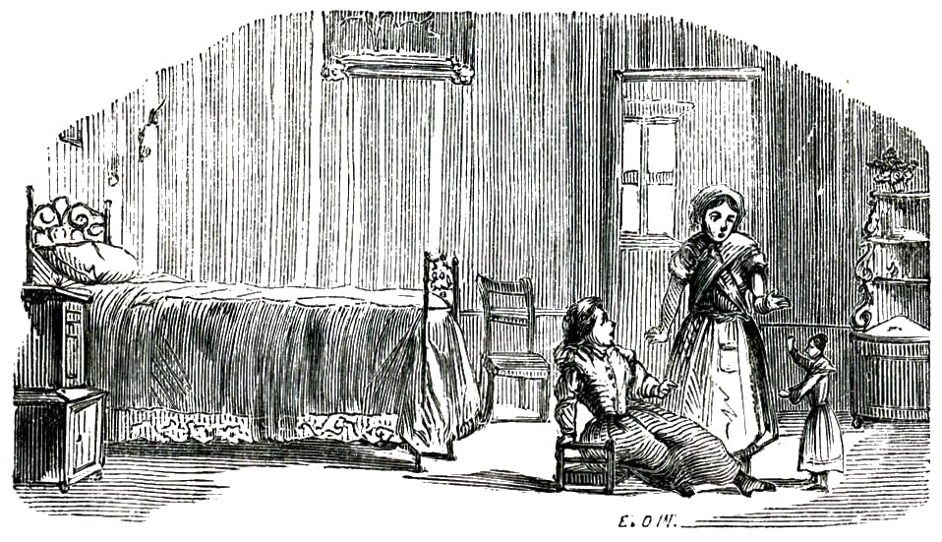

La Caravita si riveste alla moda.
La Cecchina, non sapendo più là, credè proprio alla malattia della bambola; e se n’andò a casa, dove raccontò con parole di grande stupore le maraviglie vedute in palazzo (chè i contadini vicini alla villa, chiamano il palazzo la casa dove stanno i padroni), mentre la Luisina rimase lì con la Caravita, rimproverandola, quasi ci avesse colpa lei, perchè non avea voluto lavorare; e dicendole così per ischerzo che l’avrebbe gastigata col non farle più il vestito di moda; quando invece il farglielo era il suo più ardente desiderio, da quando la sua mamma gliel’aveva detto; e non la lasciava bene avere, rammentandole sempre la promessa, e che non era più decenza il tener quella povera bambola, tanto brava, vestita così all’antica. Finalmente quel giorno fortunato arrivò: la signora Zaíra chiamò in camera la sua bambina: le diede della tela di lino: degli scampoli di seta: trine smesse: nastri, passamani, fiori secchi, con altre bazzecole di simil natura, e le disse:
«Ecco, bambina, con questa roba puoi rivestire la Caravita secondo il tuo gusto: mettiti a lavorare, per vedere se ti riesce presentarla bell’e rivestita alla conversazione che si terrà qui domenica sera.»
«O mamma, come vuoi che faccia a rivestirla da me! O che io so fare la sarta e la crestaja?»
«Nè anche l’altre bambine come te sanno fare la sarta e la crestaja, e pure rivestono da sè le loro bambole» disse la signora Zaíra.
E la povera bambina soggiunse tutta mortificata:
«Si vede che loro son più brave di me...»
«No, via, non ti affliggere: volevo dire che, per rivestire una bambola, non ci è bisogno di sapere il mestiere: le bambine fanno là come sanno, tanto per avvezzarsi a’ lavori di questo genere. Ma però, siccome la Caravita è una bambola tanto da più dell’altre, e merita di esser vestita con più eleganza, così, almeno per le prime volte, io e la Giulia t’insegneremo come devi fare.»
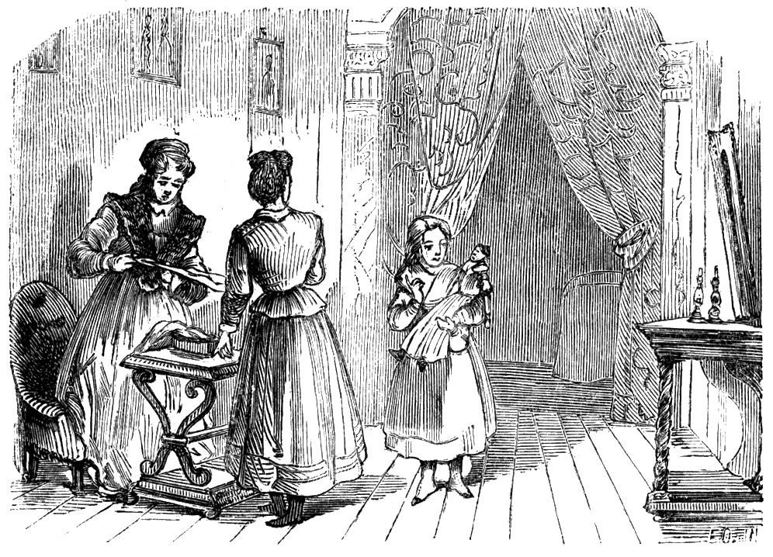
E qui, chiamata la Giulia, tutte due si misero a prender le misure e a tagliare; la mamma la seta per il vestito; la Giulia la tela, i veli, e i drappi per l’altre cose. La Luisina non batteva occhi; solo ogni tanto si voltava alla bambola per dirle tutta gioconda:
— Sta allegra, sai: ti si fa il vestito nuovo. – Vedi, la mamma te lo ha bell’e tagliato. – Questa è la roba per il cappellino – o simili.
E perchè desse segno di averlo caro, le toccava la molla del riso; e le pareva che ridesse più allegramente del consueto; e lo diceva alla mamma, la quale faceva il suo solito risettino, scotendo il capo, per far conoscere alla Luisina la sua semplicità. All’ultimo, quando fu finito di tagliare ogni cosa, lo imbastirono, e poi la mamma disse alla sua bambina:
«Ecco tagliato e imbastito: cucire, cucirai da te, che sai assai bene.»
«Mi hai preparato tutto per un bel costumino, disse la Luisina, e mi proverò a cucirlo; ma sai, mamma, e’ ci manca tutta la roba per disopra, un canesù, un pálton, chè ora comincia il freddo, e un bel nastro per il chou; e poi un bel scignon; e tutte le cose per la toelette; e le gioje. Se no, che figura farà la povera Caravita?»
«Senti senti, soggiunse la sora Zaíra, come tu sdottori nelle cose della moda! Ne sai più di questa che delle cose di scuola, mi pare a me; e se io non ti conoscessi per una buona figliuola, dubiterei che anche tu dovessi diventare un cervellino leggiero come tante donne ci sono, che l’unico lor pensiero è la moda, e non son buone a parlar d’altro. Così non fanno le donne per bene e di giudizio...»
«Mamma, o non mi dicesti anche tu che la moda va seguitata?»
«Sì, ma ti dissi che non vanno seguitate le sue pazzíe ed esagerazioni... E poi, sai, mi sono un poco indispettita a sentire sulla tua bocca, tu che sei fiorentina, e parli anche molto aggraziata, quelle parolacce di lingua forestiera: canesù, scignon, pálton, toelette, ed altre, che da me certo non hai sentite.»
«O come dovevo dire?»
«Tu, povera bambina, non potevi dire altrimenti, perchè così senti dire da tutte. Ma mi fanno proprio stizza queste donne italiane, che non sanno trovar nomi italiani adattati alle cose che si mettono addosso, e gli vanno sempre ad accattar da’ Francesi. E poi anche loro parlano d’Italia, e di nazionalità! Se hanno in cuore quel che hanno sempre sulle labbra, perchè non cercano di liberarsi anche in questo dalla servitù straniera, facendo, magari, una commissione di donne per istabilire nomi italiani da mettersi via via alle cose di moda? Se hanno smania di far da uomini, gli imitino almeno nel fare un atto simile; e facciano smetter di rider di noi quelli stessi stranieri che noi scimmiottiamo così servilmente.»
E siccome la signora Zaíra diceva queste parole con molto fuoco, la Luisina, che non capiva se non confusamente, disse con voce timida:
«Mamma, o che mi gridi? non lo dirò più.»
«No, bambina mia, non grido te: grido contro la sciocchezza di molte donne, che io non vorrei vederti imitare mai. Ma tu hai ragione; io facevo discorsi che tu non puoi comprendere: torniamo alla Caravita. Mettiti dunque giù col capo, e fa che per domenica la sia rivestita tutta per bene, e non ti faccia scomparire. Se troverai delle difficoltà, vieni o da me o dalla Giulia.»
La Luisina, rimasta sola con la Caravita, si volle subito mettere all’opera; e mentre lavorava ragionava di quando in quando con la bambola, che stavale ritta dinanzi.
«Vedi, Caravita, perchè ti sei portata bene, io e la mamma ti rivestiamo tutta all’ultima moda.»
E nel tempo stesso toccava la mollettina, e la faceva ridere, continuando:
«Ah, ci hai piacere, è? E se tu sei buona sempre, io ti farò ogni tanto delle cosine di nuovo.»
E menava le mani a lavorare, che pareva proprio facesse qualche cosa di serio. Dopo un pezzetto mutava tono; e fingendo di sgridarla:
«Lei è stata disubbidiente; e non ha finito oggi il suo cómpito: dunque non avrà più il vestito nuovo.»
E toccato il manticino, la faceva piangere; ma tosto la consolava:
«Andiamo, via, per questa volta gli sia perdonato: purchè mi prometta di farsi onore domenica sera, che ci è conversazione.»
E siccome le toccò la molla del riso, e la Caravita rise, così la Luisina, ripetendo, con una cert’aria di maternità, alla bambola quel che la mamma avea detto a lei:
«Ah, tu ridi, perchè ti vesto alla moda? Tu avresti a essere un poco ambiziosa. Ma non bisogna esser ambiziose, sai: la moda bisogna farla con giudizio, e senza capricci; le donne capricciose tutti le canzonano.»
Insomma, un poco da sè, un poco ajutata dalla Giulia e dalla mamma; e sempre mostrandosi allegra e piena di buona volontà; quella cara creatura finì al tempo stabilito l’intero vestimento per la sua Caravita, e se ne teneva, parendole d’aver fatto quanto Carlo in Francia.

L’arrivo degli invitati.
La domenica, come abbiamo accennato qua dietro, nella villa Cambini ci doveva esser la festa di ballo: ma chi si fosse messo in testa che la dovesse essere una festa di ballo davvero, come quelle che sogliono farsi nelle grandi conversazioni di Firenze, avrebbe dato molto lontano dal segno. Quella era una festa tutta per i ragazzi: il signor Giulio e la signora Zaíra avevano pregato tutti i villeggianti del vicinato che quella sera conducessero a casa loro, i loro bambini a mangiar le bruciate, e che poi tutti insieme avrebber fatto un poco di chiasso; e veramente non v’era nulla che si convenisse ad una festa di suggezione. Vi doveva essere le bruciate; e poi delle paste, con ponci per chi gli volesse; limonate ed orzate: il ballo era per i bambini, che doveano ballare al suono di un pianforte: poi c’erano due tavolini di giuoco, e il biliardo, se ci fossero stati giocatori: la Luisina da ultimo doveva far vedere agli invitati le bravure della sua Caravita. Pensino dunque le mie piccole lettrici se quel giorno ell’era tutta sottosopra! La prima cosa, appena levata, si pose attorno alla Caravita: provò a farle fare tutti i suoi lavori, per non iscomparir la sera in presenza alla gente: la mise tutta in punto che pareva una sposa; e per non ci avere a pensar più, l’accomodò sulla sua seggiolina come doveva stare, e nell’andarsene le disse tutta amorosa:
«Caravita, lo vedi come t’ho fatto bella? guarda.»
E le mise una spera davanti, quasi ci si potesse specchiar davvero; poi continuò:
«Senti: stasera c’è qui da noi tante signore, e tante bambine; che vengono anche per te: pòrtati bene; e poi ti darò una cosina. Addio, sai: sta buona, che tu non t’abbia a sciupare o a insudiciare.»
Il restante della giornata passò come passò per Icilio e per la Luisina, che non vedevan l’ora, e non pensavano ad altro che alla festa della sera; e già erano tutti in punto avanti le quattro. Sonate di poco le ventitrè, incominciò ad arrivar gente; e come il signor Giulio e la signora Zaíra facevano le accoglienze ai genitori de’ bambini, ed a’ bambini carezze; così i due fratellini, salutati rispettosamente i babbi e le mamme, andavano subito da’ loro bambini, la Luisina dalle femmine, e Icilio da’ maschi. Prossima alla villa del signor Giulio vi è la villa di una ricca e signorile famiglia di Firenze, dove era un unico figliuolo, oramai su’ 12 anni, che si chiamava Gustavo: il signor Giulio, non che sperasse che ce lo mandassero; ma per non mancare alle convenienze, andò da sè da que’ signori ad invitare per la sera il Signorino, che d’invitar loro non si sarebbe attentato; ed essi accettarono l’invito con tutta affabilità; e fecero sperare, che, se non ci fosse stato nulla di nuovo, lo avrebber mandato.
Ma perchè questo Signorino avrà una bella parte nel presente racconto, sarà bene ch’io dica qui due parole della sua famiglia e di lui. Questa era delle più nobili e delle più ricche di Firenze: una delle poche, le quali abbiano tuttor conservato il fare degli antichi signori fiorentini. Ordinata con savio governo, non si sciupava un soldo, ma dovea sempre mantenersi verde il nome di benefica e di generosa che sempre le si era dato dai suoi cittadini. Il babbo del signor Gustavo, era uomo di alti sentimenti: molto istruito: amante del progresso e della libertà, ma custode geloso della moralità e della religione; e secondo questi principj volle che fosse educato il suo unico figliuolo, il quale certo faceva onore al babbo e a’ maestri, perchè, oltre all’essere molto innanzi nello studio delle lettere e nelle matematiche: oltre al parlar già speditamente il francese, possedeva gli altri ornamenti della educazione signorile: musica, ballo, principj di scherma, andare a cavallo, ed era oltre a ciò il più gentile e il più modesto giovanetto che si potesse trovare. Della persona era avvenentissimo; e la bontà dell’animo e dell’ingegno gli si leggeva scolpita nel volto. Andava sempre col suo maestro, uomo già maturo, assai dotto, buono ma spregiudicato, che si chiamava il signor Antonio, e da Gustavo era amato e riverito come un secondo padre; perchè il maestro in quella famiglia non si teneva quasi per uno de’ servitori, come si fa in molte superbe e vili famiglie di signori, ma aveva la stima e la riverenza di tutti, incominciando dai padroni di casa.
Con questo signor Antonio pertanto era andato Gustavo alla villa del signor Giulio; e appena fu veduto da lontano, ed egli e la signora Zaíra, e i due loro bambini gli corsero incontro sin quasi in fondo al viale per salutarlo, e per ringraziarlo dell’onore che faceva loro. Gustavo rispose a tutti con bel garbo; strinse la mano a Icilio, e fu per istringerla anche alla Luisina, ma non si attentò; e ritirò la mano facendo il viso rosso. Penaron poco per altro que’ tre ragazzi ad affiatarsi tra loro; e non erano ancora rientrati nel giardino, dove aspettavano gli altri invitati, che già Icilio gli aveva cominciato a parlare de’ suoi schioppi, della civetta, e degli altri suoi spassi; e la Luisina della sua Caravita. Ma, entrati che furono nel giardino, e fatte da tutti le accoglienze più liete al signor Gustavo e al maestro, a un tratto si sente il romore di un legno in fondo al viale.
«Una carrozza! si sentì dire da varie parti. – Chi è che viene in carrozza, se siamo tutti vicinanti?»
E tutti corsero chi al cancello, chi nel viale per vedere che novità fosse questa; e riconobbero la signora Laura, che guidava da sè in compagnia della sua figliuola. Di tutta la gente che era a vedere non ci fu neppur uno che non ridesse o di disprezzo o di compassione, al vedere questa scimunitaggine; e molto più ne risero tutti dentro di sè, quando, scesa che fu, la videro vestita in grande eleganza, anzi con vera caricatura; e tutta ingiojata, come se andasse ad un festino reale. Ella però, non solo non si accorse delle loro canzonature, ma si pensò invece di avere fatto maravigliar tutti, e destato invidia in parecchie donne: tanto che, continuando con quella sua aria di sufficienza, dopo aver fatto con tutta svenevolezza i suoi convenevoli, disse, rivolta alla sora Zaíra:
«Ieri, per un interesse di famiglia, dovemmo tornar tutti a Firenze; e neppur oggi si sarebbe potuti ritornar qua in villa; ma, per non ci mostrare scortesi al suo gentile invito, ho lasciato il mio Liborio a Firenze, e son venuta con la Vittorina.»
«Oh, è troppo garbata la signora Laura, riprese la signora Zaíra; e questo mi è stato doppio piacere, perchè così ho potuto ammirare la sua franchezza e la sua bravura nel guidare.»
«Sa, dovendo prendere un legno per venir qua, ho voluto provare se me ne ricordavo. Mi avvezzai quando si teneva legno, e così ad andare a cavallo: e siccome mio marito ora lo vuol rimetter su...»
E così continuava a dir delle millanteríe, e gli altri sotto sotto a canzonarla, mentre la Vittorina, si era imbrancata co’ ragazzi, pavoneggiandosi di esser vestita meglio delle altre bambine, come veramente le pareva di essere, perchè sua madre le aveva messo addosso mille caricature. Quando però la sora Laura vide tra que’ ragazzi il signor Gustavo, ambiziosa com’era, si avvicinò a lui per fargli un complimento, e accennò alla Vittorina che facesse altrettanto. E questa, accostatasi al giovinetto, credè di farsi un grande onore a fargli un complimento in lingua francese. Il Signorino, così a un tratto, rimase maravigliato; e cominciò a rispondere ad essa in francese; ma il maestro che gli era vicino, gli ruppe il discorso dicendo, con mal celato sdegno:
«A come la signorina pronunzia il francese, mi pare che la debba essere italiana; ed è vergogna troppo grande per due Italiani il conversare in altra lingua; dunque, almeno lei, Signorino, parli italiano.»
La signora Laura, punta sul vivo, disse con qualche calore:
«Oh, signor Maestro, eppure la lo dovrebbe sapere che nell’alta società il francese è, dirò così, la lingua di etichetta.»
«Eh, signora, rispose il maestro, credo anch’io che sia meglio parlare una lingua straniera, che sciupare orribilmente la propria come fanno molti, e specialmente in quella che ella chiama l’alta società: ma so per altro che anche nell’alta società non mancano persone di senno, le quali biasimano questo vergognoso costume di trascurare tanto la propria lingua, perchè non la trascura verun popolo che abbia vero sentimento nazionale; ed il parlare la lingua forestiera tra noi invece della propria, mi perdoni se parlo liberamente, è indizio certo di animo servile.»
«Come! ella condanna l’insegnamento della lingua francese?»
«No, signora Laura, non lo condanno; anzi lo lodo, perchè, la lingua francese, ed anche altre moderne, sono un bello ornamento, e sono spesso necessarie; e di fatto al Signorino, non solo gli ho fatto imparare il francese, che lo parla e lo pronunzia ottimamente; ma studia anche l’inglese e il tedesco. Parmi però una sciocca vanità il parlarlo senza necessità, e molto più tra Italiani e Italiani. Lo vede? gl’Inglesi, che giustamente vanno alteri della loro nazionalità, non solamente non parlano tra loro lingua straniera; ma il più delle volte si sdegnano se anche un forestiere parla in Inghilterra altra lingua che la inglese, e fingendo di non intenderlo, non gli rispondono.»
«Gli Inglesi son matti,» disse scotendo il capo la signora Laura.
«Così fosser matti gl’Italiani!» rispose il maestro; e si allontanò, per non sentir più le scempiaggini di quella donna così vana; la quale, dal canto suo, battezzò il povero maestro per un uomo rozzo ed all’anticaccia, di quelli che non sanno che cosa vuol dire civiltà e progresso, compiangendo in cuor suo il povero Signorino, che fosse stato affidato in sì cattive mani.

Le Bruciate. Il Ballo.
La Caravita in pericolo.
Ma già si faceva notte; e la intera brigata, uscita dal giardino, si era raccolta in casa, dove tutto era preparato. Gli uomini andarono parte nella sala del biliardo, per divertirsi fra loro, e tra questi volle andare anche la signora Laura, che giocava come un uomo; e parte misero su dei tavolini di giuochi di carte con altre signore: i bambini fecero varj gruppi conversando insieme. La Vittorina, tirata dall’ambizione, si studiava di star sempre d’intorno al Signorino, dicendo spesso alcune di quelle scempiaggini che sentiva dire a sua madre; ed il Signorino invece, a cui quella bambina era troppo antipatica, cercava di sfuggirla quanto poteva. Una volta tra l’altre, che s’incontrarono dirimpetto al tavolino dov’era la bambola, essa con un certo ghigno smorfioso l’accennò al Signorino, dicendogli così a mezza voce:
«Vede la grande occupazione della Luisina?»
Alle quali parole il signor Gustavo rispose:
«Già, ed io ci son venuto apposta per ammirar quella bambola, che tutti ne dicono tante maraviglie;» e la lasciò in asso, andando verso la Luisina.
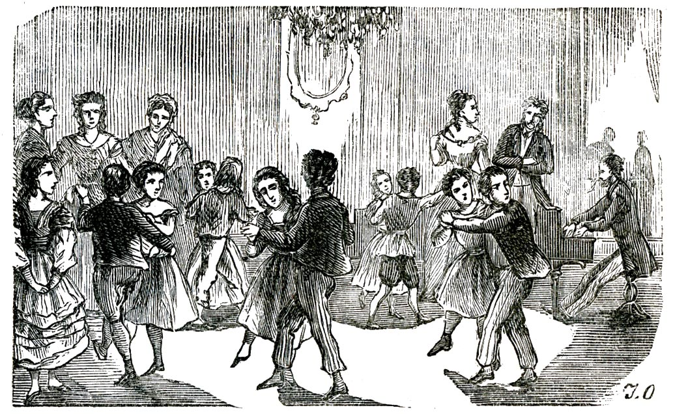
Alla Vittorina gli montarono le fiamme al viso per la invidia e per la stizza. Intanto cominciò il ballo, e mentre lei, che credeva di dovere essere invitata a ballare dal Signorino, e braccata da tutti gli altri bambini, perchè le pareva di essere la più bella, la più educata, e la meglio vestita, il Signorino invece non ci si voltò nemmeno, e ballò quasi sempre con la Luisina; e anche dagli altri fu cercata fino ad un certo segno, perchè a tutti faceva stomaco la sua svenevolezza, e le sue caricature. Quando furono così verso le nove, il ballo cessò, e vennero le bruciate, con gli altri rinfreschi: il Signorino, e per dovere, essendo la padroncina di casa, e per simpatía, ed anche per fare un po’ di dispetto alla Vittorina, era attentissimo a servire la Luisina, o offrendole qualche cosa, o levandole il bicchiere vuoto di mano; e la Luisina, tutta aggraziata, si portava proprio come una gentile donnina. Figuratevi se quell’altra invidiosa si rodeva dentro! Eppure fin qui non è nulla: il bello fu quando venne il momento di far vedere alla conversazione la bravura della Caravita. La Luisina andò là dalla sua bambola, e con un garbino da innamorare, e con semplice disinvoltura, se le avvicinò dicendole tutta ridente:
«Caravita, lo vedi quante belle bambine e quanti signori: son venuti a vedere la tua abilità: bisogna farsi onore.»
Mentre diceva queste parole, la conversazione si era già accostata, e faceva cerchio al tavolino; la Luisina, terminate che l’ebbe, fingendo di farle una carezza, toccò la molla, e la Caravita fece quel suo dolce risettino, col quale parve che, non solamente acconsentisse alle parole dettele, ma che lo facesse come per modo di saluto alla gente che l’era d’intorno. La cosa fu inaspettata, e parve nuova a tutti; e tutti dissero un mondo di cose amorevoli alla Luisina, e alla Caravita; e il Signorino, che si era messo proprio accanto alla Luisina, più di ciascun altro. Tra questi tutti però non ci va messo la signora Laura e la Vittorina, che erano un poco indietro, e si scambiavano delle occhiate di disprezzo e di scherno per quella gente che ammirava una bambola; e la Vittorina poi era oltre a ciò consumata dalla stizza e dall’astio, che si accrebbe a mille doppj, quando vide fare a quella bambola delle cose veramente ammirabili, che ella stessa non sapeva fare con le sue mani, e udì le lodi e le maraviglie di tutti, e specialmente del Signorino. Quando poi il maestro stesso, mostrando anch’egli la sua maraviglia, lodò la disinvoltura e la grazia della Luisina, e mostrò pure con savie parole che il divertimento della bambola può riuscire utilissimo alla buona educazione delle bambine, si sentì proprio ferire il cuore come da un coltello, la bile l’accecò e l’astio la vinse per modo, che, essendo vicino alla bambola un lume acceso, più nascostamente che potè accostò al lume un ornamento di velo del vestito di essa, che subito levò gran fiamma. Tutti se ne commossero: la povera Luisina se ne spaventò, e cominciò ad urlare, chiedendo ajuto per la sua Caravita; ma in meno che non si dice, il Signorino, sprezzando ogni pericolo, corse là, strinse la bambola tra le braccia, soffocò le fiamme, e la riportò alla Luisina, che fu lietissima del vedere che non si era danneggiata punto, altro che nel vestito, e ne ringraziò, piangendo e ridendo nel tempo stesso, il signor Gustavo.
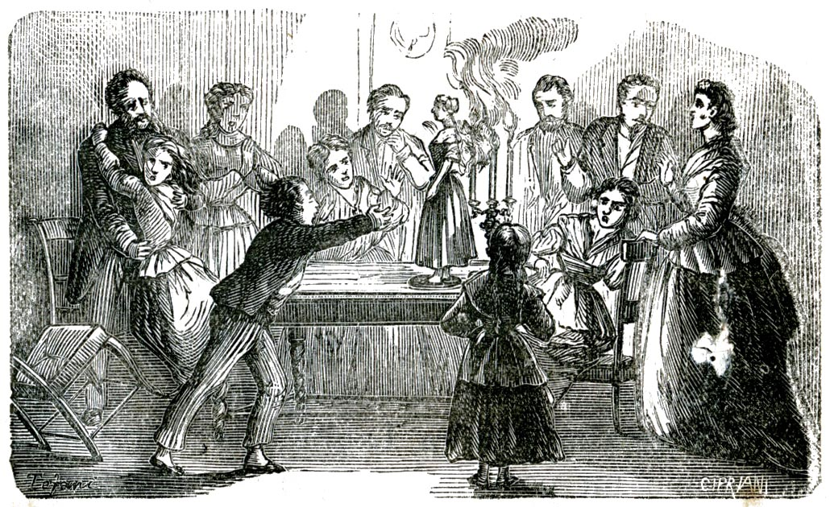
Quella cattiva della Vittorina credeva d’averla fatta pulita, e tutti di fatto si pensavano che fosse stato un caso; ma le cattività, che agli occhi di Dio non sono nascoste mai, sono di rado nascoste anche agli occhi del mondo. Il maestro del signor Gustavo aveva veduto benissimo che la Vittorina avea dato fuoco lei al velo, nè volle lasciar passare senza il debito gastigo questa mala azione, tanto più che, trattandosi di una bambina, credeva opera meritoria il darle una dura lezione, che l’avrebbe forse corretta, o almeno fatta vergognare delle sue cattività: e poi volle anche mordere la vanità della signora Laura: chè in fondo era colpa sua, se la Vittorina veniva su così male. Quando dunque ogni cosa fu tornato in calma, il maestro con tono assai grave, incominciò:
«Prego i padroni di casa a volermi perdonare, se io sarò troppo ardito: ma, trattandosi di una conversazione dove sono tanti bambini, io credo che sia cosa da galantuomo il mostrar loro, per ammaestramento, e perchè si vergognino poi di imitarla, la cattività della più grande di queste bambine.»
La Vittorina, che sapeva d’esser la più grande, e sapeva come stava in coscenza, fece il viso come di fuoco; e la sora Laura, si voltò con aria sdegnosa contro il maestro, il quale freddo freddo, continuò:
«E chiedo perdono anche a lei, signora Laura; ma non debbo tacere, perchè son certo che le mie parole, se ora le daranno un dispiacere, potranno poi col tempo esserle di consolazione, se la sua signorina profitterà della lezione.»
E voltosi alle bambine:
«Sì, bambine care, il bruciamento della bambola, è tutta opera dell’astio e della cattività di una di voi altre. Gli ha dato fuoco la signora Vittorina...»
Qui la signora Laura si volse a lui come un aspido, dicendo:
«Signor Maestro, pensi bene a quel che dice.»
«Ho visto con questi occhi» replicò il maestro.
E mentre la sora Laura stava per rispondere da capo, il signor Giulio, a cui premeva troppo l’educazione della sua bambina; ed aveva caro di disgustarsi con quella famiglia, per cagione del mal esempio che dava la Vittorina, le tolse la parola di bocca dicendo:
«Signora Laura, se il signor Maestro non avesse parlato, non avrei aperto bocca neppur io; ma ora per altro, le dico senza verun riguardo, che ho veduto anch’io la sua signorina alzar le vesti alla bambola ed accostarle al lume.»
La Luisina a queste parole non potè tenersi dal dire:
«Vittorina cattiva!... se non era il Signorino, la mia povera Caravita sarebbe morta a quest’ora.»
E tutte le altre bambine dissero quasi ad una voce:
«Vittorina cattiva! Vittorina cattiva!» e poi facevano un monte di carezze, e di discorsini amorosi alla Caravita.
La Vittorina si infuriò vedendosi così scorbacchiata; e pestando i piedi, cominciò a strillare, che pareva un’indemoniata:
«Mamma, andiamo via, andiamo via.»
La sora Laura, piuttosto che sgridar la figliuola, come avrebbe dovuto, e far le sue scuse co’ padroni di casa, sputava fuoco anch’essa, e rivestitasi così in fretta, lei e la Vittorina, uscì dalla sala dicendo:
«Sono stata nelle prime case di Firenze; e mai non ho ricevuto simili trattamenti. Ma qui non ci rimetterò più i piedi.»
Niuno le rispose; e solamente quando furono già lontane, tutti si maravigliarono di tanta arroganza e di tanta petulanza. Poco dopo questa scena, essendo già tardi, la conversazione si sciolse; e ciascuno tornò alla propria villa.

Le impressioni della festa.
La Luisina, prima di andare a letto, volle visitar bene la sua Caravita, e accertarsi se avesse patito alcun danno, e se tutte le vesti fossero bruciate, ajutandola in questa ricerca, ed Icilio e la mamma; e quando ebbe toccato con mano che nulla era guasto nei congegni, e nella faccia della bambola, si mostrò tutta contenta; e fattosi prometter dalla mamma che i vestiti sarebbero stati rifatti subito, chiese la benedizione a lei ed al babbo, diede loro un bacio per uno, e andò a letto. Era però sempre infatuata dalla festa; ed ora si fermava col pensiero sulle bambine che le erano sembrate più belle, e meglio vestite: Ora sul gran lusso della signora Laura, e sulle impertinenze della Vittorina; ma più spesso sopra il pericolo corso dalla sua Caravita, e sul coraggio del Signorino nell’abbracciarla a quel modo per spengerla; non senza provare una qualche compiacenza dell’essersi veduta trattare da lui con tanta affabilità. Quando poi la mattina dopo la mamma le andò in camera, la prima cosa le domandò della bambola, e le ricordò la promessa del rivestirla subito; e la mamma, che anche dalla festa ne voleva pigliare occasione di ammaestramento per i suoi bambini, dopo averle detto che la Caravita stava bene, e che sarebbe stata rivestita subito, le domandò, così nel pettinarla:
«Dunque, Luisina, come ti divertisti ier sera?»
«Dimolto dimolto! e se non fosse stata la disgrazia, sarebbe stata una gran bella serata. Se ne farà dell’altre, eh, mamma, delle feste di ballo?»
«In questa villeggiatura no.»
«O perchè? ci si divertì tanto!...»
«Ma bisogna esser discreti ne’ divertimenti, se no a poco a poco diventano vizj. Non dico che ci sia male in una festa di ballo, specialmente di bambini; ma, vedi, se tu ti avvezzassi fin d’ora a pigliar troppo diletto del ballo, sai che cosa avverrebbe? Quando tu fossi grande ci piglieresti vera passione; e, siccome noi altre donne siamo nate generalmente per pigliar marito, e per allevare e educare i figliuoli, se quando anche tu avrai marito, avrai il capo ai balli, alle conversazioni, e a’ teatri, trascurerai il marito e i figliuoli, avrai mille dispiaceri, e passerai, anche tu, come la signora Laura, per una donna vana; e se avrai delle bambine diventeranno cattive come la Vittorina.»
«O no, mamma, per l’amor di Dio!...»
«Bene, dunque cerca, quando sarai grande, di non avere il capo a’ grilli; e avvezzati fin da piccina a non mostrare tanta smania per i divertimenti.»
«Si dev’essere come le monache dunque...»
«No, codesto sarebbe un altro eccesso, e tutti gli eccessi son viziosi. Io non ho detto che le donne debbano rinunziare assolutamente alle feste di ballo, alle conversazioni, a’ teatri: solamente ho detto e ripeto, che una donna per bene non deve troppo mostrarsene desiderosa, nè deve per i divertimenti trasandare la casa, il marito, e soprattutto i figliuoli. Se io, per esempio, avessi avuto il capo solamente a divertirmi, e avessi lasciato sempre voi altri ragazzi in mano della servitù, invece di avere due bambini così buoni (e qui si chinò per dare un bacio alla Luisina) gli avrei avuti cattivi; e se poi si fossero trovati male, tutta la colpa sarebbe stata mia. Non ti pare che dica bene?»
«Sì, mammina mia.»
E così, tra un discorso e l’altro, la Luisina si era finita di pettinare, e si era quasi tutta vestita, quando entrò in camera il signor Giulio per dire addio alla sora Zaíra, e domandarle se voleva nulla da Firenze, dove sarebbe andato di lì a un’ora col Vapore. La bambina, appena lo vide, gli corse al collo, e datogli un bacio, gli disse:
«Babbo, giacchè vai a Firenze, comprami qualche cosina di bello per la povera Caravita; se no, dopo la disgrazia di ieri sera, non ha più da comparire. Portagli anche le gioje, chè non ne ha punte.»
E il babbo le promise che qualche cosa le porterebbe; ammonendola però anche lui che la cattività e lo scorbacchiamento della Vittorina le servisse d’esempio. E poi, volendo anch’egli tastare il terreno, le disse:
«Dimmi un po’, Luisina, quali cose ti fecero più impressione nella festa di ieri sera?»
«Gua’, rispose la bambina, la disgrazia della Caravita.»
«Codesto lo so; ma dico quale di tutte quell’altre cose.»
«Mi ferì la fantasia la mamma della Vittorina che guidava i cavalli, che fumò un sigaro come fanno gli uomini, che raccontava di sapere andare a cavallo, che era vestita tanto bene, ed aveva tante belle gioje.»
«Ah Luisina, la interruppe la mamma, qui non ci riconosco, il tuo giudizino. Come! non ti pareva che la sora Laura fosse vestita con caricatura, e che nel seguire la moda non fosse andata agli eccessi, de’ quali ti parlavo giorni addietro?»
«Sì, un pochino, è vero.»
«Un pochino? O non lo vedevi quanto ci correva da lei alle altre signore, che pure ce n’era delle vestite assai bene?»
«Ma lei dava più nell’occhio...»
«E questo appunto deve sempre fuggire una donna per bene. Tienlo a mente.»
«La tua mamma però, entrò qui a dire il signor Giulio, s’è scordata di una cosa. A te ha ferito la fantasia quel guidare, quell’andare a cavallo, quel fumare della signora Laura; e mi dispiace il vedere che una buona bambina come te mostri di creder belle e buone quelle cose. L’andare a cavallo non è niente di male per una donna; ma un fiore vale un centesimo, e non istà bene in petto a tutti. Le Signore lo facciano pure; ma quando si vede fare a certe donne che hanno da andar avanti appunto, la cosa diventa sconveniente; e mentre queste scimunite di donne si credono di essere ammirate da tutti, tutti le deridono e mormorano dei fatti loro. Del guidare, del fumare, del giocare al biliardo non dico che neanche questi sieno delitti per una donna; e si vede fare a qualcheduna della quale non c’è nulla da ridire; ma che ci guadagnano? Tu sei troppo piccina, e non te lo posso dire che cosa ci guadagnano: ti basti solamente che noi altri uomini, anche se le lodiamo, in cuore siamo i primi a disprezzarle; e non farà mai tali cose, per vana mostra di spiritosaggine, una buona moglie ed una buona madre di famiglia. Tu, per amor mio, guardatene quando sarai grande. Me lo prometti?»
«Sì, babbino, disse tutta commossa la Luisina.»
E il signor Giulio, vedendo che la sua predica faceva effetto, continuò:
«Un’altra cosa mi è dispiaciuta. Ti hanno fatto impressione le gioje della signora Laura e per la Caravita mi hai chiesto le gioje; ho paura che col tempo tu diventi troppo ambiziosa; e l’ambizione di una donna è rovina delle famiglie. Sai quale debb’essere la vera ambizione di una savia donna? il buon governo della famiglia, e la bella ed onorata figliolanza. Io non ti voglio far lunghe prediche: solo ti vo’ raccontare un fatto delle storie antiche.
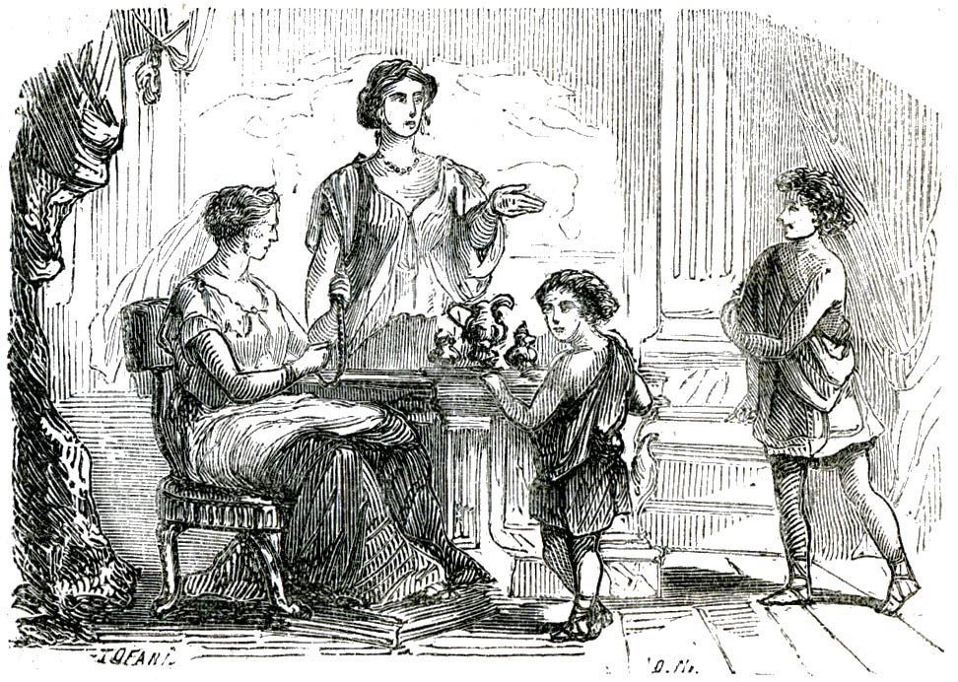
Quando i Romani comandavano a tutto il mondo, e molti re barbari eran soggetti all’impero di Roma, capitò in quella città una gran matrona forestiera, ricchissima quanto non si può dire, che si compiaceva sopra tutto di far vedere a quelle matrone romane le gran gioje ch’ella possedeva. Una mattina capitò da lei una delle prime matrone di Roma, e dopo che ebbe veduto quelle gioje, se ne mostrò molto maravigliata; ed invitò la forestiera ad andare la mattina dopo a veder le sue: come di fatto vi andò, e trovò la matrona romana vestita semplicemente e senza ombra di lusso. Fatte le prime accoglienze, la matrona forestiera mostrò desiderio di vedere le gioje e le vesti della romana, la quale disse che aspettasse un momento, e le vedrebbe. Di lì a poco entrarono nella stanza due vivacissimi giovanetti, che tornavano da scuola; ed appena Cornelia (che la matrona romana si chiamava così), gli vide, andò loro incontro, e baciatigli amorosamente, gli presentò alla dama forestiera dicendo: Guarda, eccole qui le mie gioje; e di certo sono assai più preziose delle tue. Il nome di Cornelia è rimasto celebre per mille e mille anni come esempio delle buone madri; di quell’altra matrona, tanto ricca e tanto ambiziosa, non è restato vivo nemmeno il nome.»
Terminato il racconto, il babbo domandò alla Luisina:
«Ti è piaciuta questa novella? E quando sarai grande chi somiglierai più volentieri, Cornelia o quella forestiera?»
«Cornelia, ve’, babbo.»
«Brava bambina, soggiunse il sor Giulio, abbi sempre dinanzi agli occhi Cornelia: benchè tu non hai, per grazia di Dio, bisogno di andar a cercare esempj antichi e di fuori. L’esempio vivente eccolo qui, disse prendendo caramente per mano la sora Zaíra: imita in tutto e per tutto la mamma, e sarai ottima madre di famiglia, sarai lodata da tutti i buoni, e farai la felicità del tuo marito.»
La signora Zaíra, tutta commossa a queste parole del suo diletto sposo, gli diede un abbraccio affettuosissimo; ed egli, baciate amorosamente mamma e figliuola, si avviò al Vapore per andare a Firenze; mentre la Luisina gli diceva:
«Addio, babbo: torna presto, e ricordati della Caravita.»
La sora Zaíra, partito che fu il suo marito, continuò a parlare con la bambina sulle impressioni ricevute la sera innanzi, ritornando sull’argomento dell’ambizione delle donne, e sopra quel voler fare le cose da uomini, come guidare, fumare, e giocare al biliardo: e siccome aveva sentito dire che appunto in que’ giorni vi erano state delle donne che erano andate alle Cascine sul velocipede, parlò anche di quelle, facendo vedere alla sua bambina quanto stia male ad una donna il dar di sè tale spettacolo, facendo un esercizio che, anche fatto dagli uomini stessi, sembra vanità e leggerezza. Insomma da tutto ella prendeva occasione a mettere in quel tenero cuore i più sani precetti della educazione femminile; nè per questo trascurava il figliuolo, al qual ancora dava tutte le più diligenti cure di educazione, benchè ad esso più specialmente ci pensasse il suo babbo.
La prima cosa, alla quale si mise subito mano, fu il rivestire la Caravita, a cui il signor Giulio, tornando da Firenze, avea portato anche delle gioje, per far intendere alla Luisina, che egli non biasimava l’uso di esse e delle mode, ma solo l’abuso, e il farsene un’ambizione troppo viva. Anzi questa volta fu rivestita molto meglio che la prima; e quando le persone che erano state alla festa vennero a far la visita di complimento, si rallegrarono con la Luisina, che ne era proprio tutta lieta e contenta. Anche il Signorino col maestro vennero a render la visita di complimento ai signori Cambini; e quasi subito con garbo gentilissimo domandò alla Luisina della sua Caravita; e lei, tutta baldanzosa, corse di là a prenderla, e gliela fece vedere bell’e rivestita. Icilio dal canto suo invitò Gustavo a vedere tutte le sue bazzecole, e lo invitò per il giorno di poi ad andare a civetta, cosa che il maestro non gli promise senza la licenza dei genitori del signor Gustavo, i quali poi la dettero; e la caccia fu divertentissima e abbondante, che tornarono co’ gabbioni gremiti di pettirossi. I genitori del signor Gustavo conoscevano la famiglia del signor Giulio per una famiglia di garbo e veramente esemplare: sapevano la buona ed assennata educazione che dava, d’accordo con la sua brava moglie, a’ loro bambini; ed erano certi che, bazzicando quella casa, il loro figliuolo non avrebbe acquistato se non buoni esempj: per la qual cosa, non solamente concessero a Gustavo di andarvi di quando in quando a divertirsi con Icilio; ma loro stessi andarono un giorno a ringraziare i signori Cambini delle cortesíe fatte al loro figliuolo; e cominciò così tra le due case una familiarità affettuosa per una parte, e affettuosa e riverente per l’altra.
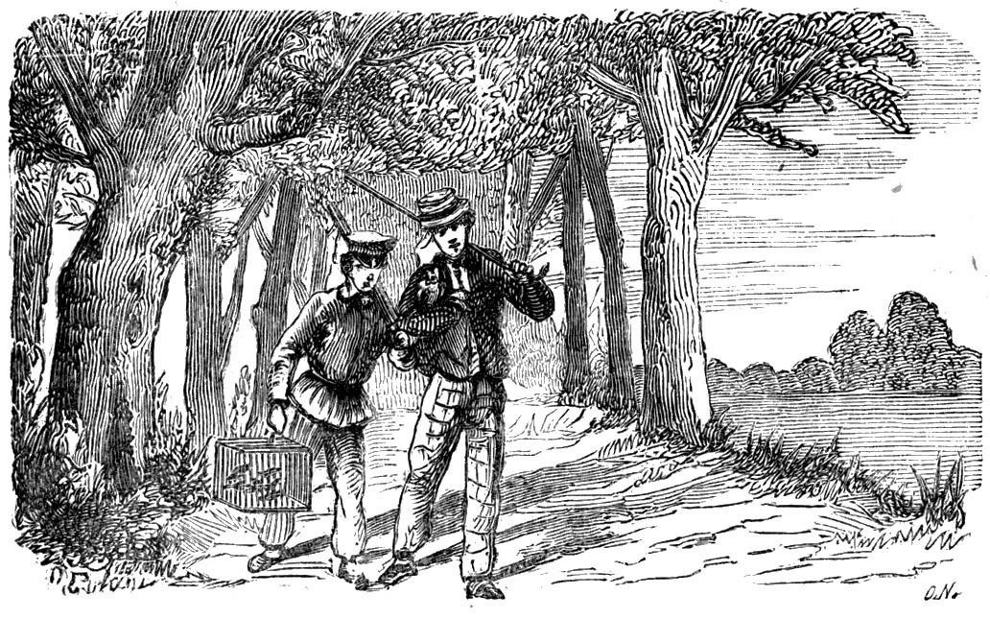
La Luisina e Icilio furono chiamati anch’essi a far riverenza a’ genitori di Gustavo; e si mostrarono così garbati, così gentili, e così disinvolti, che que’ signori proprio se ne innamorarono; e la mamma di Gustavo specialmente non si saziava di far carezze alla Luisina, a cui disse tra l’altre cose:
«Ma io so che lei, sora Luisina, ha una bambola che fa miracoli: e a me non me la vuol far vedere? Anch’io, sa, quando avevo i suoi anni mi divertivo tanto con la bambola.»
E la Luisina tutta lieta:
«Sì, signora, la Caravita è una brava bambola; ma che vuole? una signora come lei... Davvero anche lei faceva le bambole?»
«Ma sì gli dico; e mi ci divertivo di molto; e se avessi avuto la fortuna della signora Zaíra, di avere una bambina buona come lei, sarebbe stata una gran consolazione per me il farle far le bambole, e il divertirmi con essa.»
La bambina allora corse di là saltellando, e tornò tosto con la Caravita, e col servitore dietro che portava la seggiola e il tavolino per farla lavorare; e quel giorno lavorò proprio da maestra, sicchè que’ Signori ne rimasero stupiti, e dissero un mondo di cose amorevoli tanto alla bambola quanto alla Luisina.

La Direttrice dell’Istituto.
Ma già la villeggiatura era al suo termine; e come tutte le famiglie se ne tornavano a Firenze, così anche la famiglia Cambini non fu delle ultime, volendo che i suoi bambini fossero in ordine per la riapertura delle scuole: tanto più che la signora Zaíra stava in dubbio, se la sua Luisina dovesse rimetterla nel medesimo Istituto dov’era la Vittorina, con la quale non voleva assolutamente che avesse più nulla che fare; benchè dall’altra parte le rincrescesse di levarla, perchè l’Istituto era buono veramente. Pensò dunque di andar prima dalla Direttrice, e sentire come la trovasse, per poi accettare quel partito che a lei e al suo Giulio paresse migliore. La Direttrice dell’Istituto dove andava la Luisina era una donna di età oramai avanzata, di molta istruzione e di moltissima esperienza, e godeva gran riputazione, non solo in Firenze, ma per tutta l’Italia. Sapeva quanto grave e geloso carico assume chi piglia ad istruire specialmente giovinette; e ben conosceva quanto bene possan fare le donne in società, se loro sia data ottima educazione con sufficente istruzione; e quanto danno per contrario, se cattiva ebbero la educazione, e la istruzione fu loro data senza ordine e senza gran senno. Amante del progresso, della civiltà, tenerissima della sua patria, e osservantissima della religione, gli studj del suo istituto ordinava per modo, che accendessero anche nel cuor delle giovanette l’amore di queste sante cose; ma accortamente voleva che si insegnasse loro a fuggire ogni eccesso ed ogni superstizione. Severissima com’era ne’ costumi, non vietava gli onesti spassi; ma non perdeva mai d’occhio le giovinette a lei affidate, acciocchè ne’ loro divertimenti non filtrasse nulla di immorale, studiandosi ancora di far sì che mai non ricevessero mal esempio da nessuna parte, neppure da altre bambine loro compagne; perchè, se qualcuna per caso era cattiva, o per natura, o per educazione di famiglia, e si mostrasse incorreggibile, faceva in modo di cacciarla dal suo istituto, sapendo che una pera mezza ne guasta un panier delle buone. La sora Zaíra dunque trovò il terreno preparato; e tra lei e la Direttrice dopo poche parole s’intesero. Questa stava appunto mettendo all’ordine le note delle giovanette che sarebbero o venute di nuovo, o rimaste all’Istituto nel prossimo anno scolastico, quando arrivò la signora Zaíra. I complimenti furono pochi; e senza gran preamboli la mamma della Luisina cominciò:
«Signora Emilia (questo era il nome della Direttrice), vengo da lei per cosa delicatissima; e bench’io sappia che questi son per lei giorni di continua occupazione, la prego di starmi a sentire. Si tratta della mia bambina.»
«Signora Zaíra, non c’è cosa che più mi stia a cuore delle alunne del mio Istituto; s’immagini dunque se io l’ascolto con interesse, tanto più poi, se si tratta della sua Luisina, che è la più cara bambina del mondo.»
«Ella sa, continuò la sora Zaíra, quanto io sia gelosa della educazione di questa figliuola; e ho sempre ringraziato Dio per la fortuna che mi ha concesso di poterla mettere qui da lei. Ma...»
E qui la signora Zaíra non aveva cuore di seguitare; per la qual cosa la Direttrice disse un poco turbata:
«O Dio! signora Zaíra, ha ella ragione di dolersi di me? Per l’amor di Dio non mi nasconda nulla.»
«Dolermi di lei? ma che dice mai? Io potrei ingannarmi: oppure ella non sapere...»
«Ma che cosa? si spieghi... io sto sulle spine.»
«Qui all’Istituto, non ci viene quella Vittorina, figliuola della signora Laura?»
«Ah! ho capito,» disse ridendo la Direttrice; e aperto un cassetto del suo tavolino levò di dentro la sopraccarta una lettera, e la diede a leggere alla signora Zaíra, dicendole:
«L’ho scritta poco innanzi che arrivasse lei, ed ora stavo per sigillarla e mandarla al suo ricapito.»
La lettera era diretta alla signora Laura, e diceva così:
Gentile signora,
Mi ricordo di averle detto più volte che la indole un po’ troppo fiera e vivace della sua signorina, male si sarebbe adattata alla disciplina del mio istituto. Speravo di correggerla; ma oramai veggo che è impossibile: mi rincresce per tanto di doverle dire che non posso più continuare a tenerla fra le mie alunne.
Mi perdoni la soverchia franchezza, e mi onori di credermi
sua devotissima
Emilia Conti.
Appena la signora Zaíra ebbe finito di leggere, esclamò con atto graziosissimo:
«Ed io ho dubitato per un momento della accortezza e della previdenza della signora Emilia? Semplice che non son altro!»
«Era un pezzo, continuò la Direttrice, che io bollivo; e quella cattiva di figliuola l’avrei o prima o poi cacciata dall’Istituto; ma seppi giorni addietro la trista azione che fece là alla loro villa, quando diede fuoco alla bambola, e questa diede il tratto alla bilancia. Erano tra quelle bambine dell’altre mie alunne; e per di più l’insulto essendo stato fatto a lei e al signor Giulio, indovinai subito che non avrebbero più voluto mandare la loro figliuola ad un Istituto dove fosse quella cattiva. S’immagini dunque, se io volevo disgustar lei, e perdere la Luisina, che è l’amore e il buon esempio di tutte le alunne, per ritenere quell’altra che nessuno la può patire, ed a tutte è di mal esempio.»
La signora Zaíra ringraziò caramente la Direttrice, e la lasciò per non frastornarla nel suo ufficio; e la Direttrice mandò tosto la lettera al suo ricapito.
Se la signora Laura strepitasse quando lesse la lettera non se ne domanda: piuttosto però che vergognarsi, riconoscere i vizj della educazione data alla figliuola, e studiarsi di correggerla da tanti difetti, la prese con la Direttrice, che cominciò a trattare di paolotta, d’ignorante e di tutti i titoli: sospettò che la famiglia Cambini fosse stata quella che avesse messo il campo a romore, e anche di essa vomitò un monte di vituperj; e la Vittorina lì presente si accordava con la mamma, essendo già quasi da quanto lei nell’arte della malignità e della maldicenza. E il suo dispetto non lo sfogò la sora Laura solamente in famiglia; ma anche fuori, dovunque si trovava, sparlava malamente tanto della Direttrice quanto della famiglia Cambini: lo faceva però con suo danno, perchè, essendo conosciuta la probità delle persone da lei calunniate, e dall’altra parte essendo a tutti nota la maldicenza di lei, da alcuni si sentì smentire proprio a viso, e da tutti era disprezzata e giudicata per quel che era; tanto è vero sempre, che
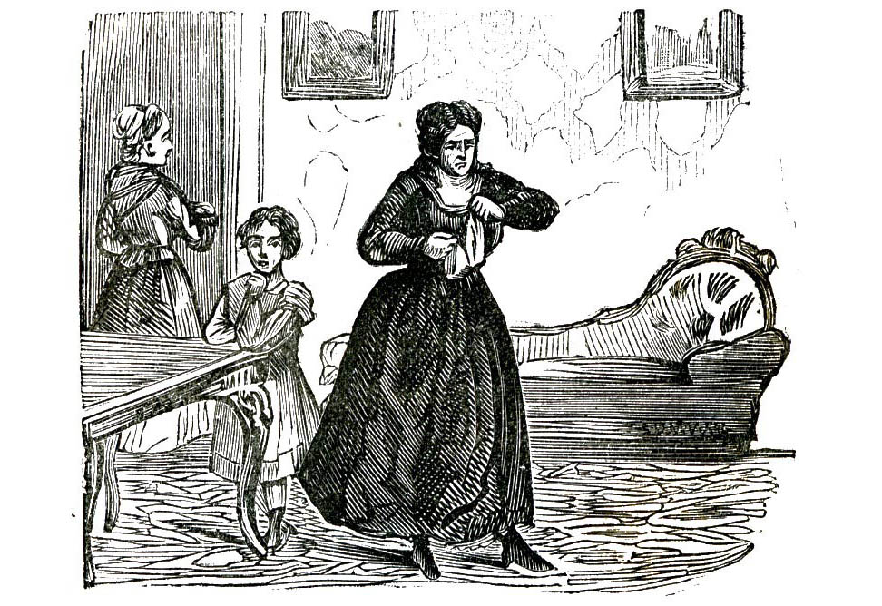
La bestemmia gira ‘e gira
Torna addosso a chi la tira.

Quattro anni in un Capitolo.
Cominciati a tornar alle scuole, i figliuoli del signor Giulio e della signora Zaíra, avevano il tempo a cómpito per i loro spassi; ed anche la Caravita per conseguenza aveva poco da fare; ma non passava giorno però che la Luisina non ci si trattenesse la sua mezz’ora, e che la mamma non ne pigliasse occasione ad utile ammaestramento. In casa Cambini, come ho accennato, si faceva vita tutta di famiglia; solo qualche giorno di festa si invitavano ad una piccola conversazione la sera alcuni degli amici più intimi, co’ loro figliuoli; ed allora, o si facevano giuochi di pegno, o la Luisina e Icilio sonavano il piano forte, che lo sonavano per la loro età assai bene, o una cosa o l’altra; ma sempre la Caravita faceva gli onori della veglia. Anche al teatro gli conducevano sei o sette volte l’anno, perchè il padre del signor Gustavo mandava loro la chiave del palco, che n’aveva uno a ciascun teatro di Firenze: gli conducevano anche spesso ai giardini pubblici, o alle pubbliche feste; e nel carnevale facevano una festa di ballo con maschere, ma di bambini; e tutti gli spassi erano sempre dati loro dal babbo e dalla mamma come segno di sodisfazione de’ loro buoni portamenti, e del profitto che facevano. Gustavo si era fatto amico intrinseco di Icilio, ed ai ritrovi di casa Cambini non mancava mai; nelle villeggiature poi si può dire che stessero sempre insieme: e come era ben visto ed accarezzato da tutti, così dalla Luisina anche più che dagli altri, perchè troppo erale rimasto impresso quel suo atto di coraggio quando spense la Caravita, e le pareva di non potergliene esser riconoscente mai tanto che bastasse; e spesso ricordava al Signorino questo suo nobile atto, ringraziandonelo con affettuose parole, alle quali egli ne ripeteva altre modestissime di cortesía e di amabile confidenza. Intanto il tempo passava; e col crescere di questi giovinetti si accresceva la loro familiarità; si mostravano sempre più chiare le belle doti del loro animo, e maturavano i frutti della buona educazione ed istruzione che avevano ricevuto. La Luisina amava sempre teneramente la sua Caravita; ed anche quando, arrivata sui dodici anni, incominciavano già a parerle puerilità quelle che si ricordava di aver fatto quando ne aveva otto, a lei gli voleva sempre il suo caro bene, perchè proprio s’era avvezzata a non guardarla come una bambola, ma come un’altra persona di famiglia che avesse vita e sentimento; e l’atto nobile del Signorino, quando gliela salvò dal fuoco, non le si era cancellato mai dalla mente, anzi ora che egli era già quasi giovanotto e bellissimo, se ne esaltava proprio, che un ricco e bel giovane suo pari, per la sua bambola, ed in conseguenza per lei, si fosse messo al pericolo, non appunto della vita, ma di farsi del male.
Erano le cose in questo termine quando avvenne un fatto che contristò amarissimamente la povera Luisina. Alla fine di settembre la sua famiglia andò, come il solito, a Castello; dove si facevano gli usati ritrovi co’ villeggianti vicini. Quell’anno avea preso in que’ contorni una villa a pigione Michele Castaldi, non mi ricordo di qual provincia d’Italia, uno di quegli avventurieri che piovono da ogni parte alla capitale con l’unico proposito di far fortuna, qualunque sia il mezzo. Costui dava ad intendere di esser qua per diporto, e di essere là a casa sua un ricco possidente: spendeva e spandeva; ed aveva un tratto assai gentile, per modo che era accettato in molte conversazioni. Aveva familiarità con un Inglese ricchissimo, che teneva una villa a pigione là a Careggi; la figliuola unica del quale, una bambina tra gli otto e i nove anni, e di salute molto debole, avendo sentito parlare delle maraviglie della bambola di Castello, ne voleva una compagna; e non essendo possibile il trovarla, si struggeva dal desiderio, e questa continua smania la faceva peggiorare, e suo padre temeva che non desse in cattiva disposizione: per la qual cosa era mezzo disperato; e siccome dovevano ritornare in Inghilterra, egli si sgomentava di doverla portar via con questa voglia; e un giorno si lasciò uscir di bocca, quando appunto era da lui il Castaldi, che, se avesse potuto avere quella bambola, avrebbe regalato a chi gliela portava 500 lire sterline, che sono da circa tredicimila franchi de’ nostri. Quello sciagurato, udita la grossa profferta, pensò subito di farne una delle sue, e disse all’Inglese:
«Milord, non potete credere quanto mi accuori lo stato della vostra bambina: credete che darei un bicchier del mio sangue per vederla contenta; e giacchè voi siete disposto a dar premio sì grande, io credo di poter aver mezzo da contentarvi. Conosco bene il servitore del signor Cambini, e non dispero che egli ci possa dar quella bambola.»
E, stato un pochino sopra pensiero, continuò:
«Sicuro! questa non è una bell’azione, lo vedo troppo bene.... ma alla fine si tratta di una bambola; e credo che, per salvar la vita a una gentil signorina come la vostra, si possa trovare scusa presso la gente discreta.»
Quel tristo del Castaldi faceva, come fanno tutti i birbanti suoi pari, i quali commettono le più alte furfanteríe, e pretendono poi di scusarle con parole bugiarde ed ipocrite; ma Dio legge fin dentro al loro cuore, ed o prima o poi dà loro il meritato gastigo. Del resto non era vero nulla quel che il Castaldi diceva del servitore di casa Cambini: sperava di far da sè questo bel colpo, com’egli soleva chiamare i suoi grossi guadagni di mal acquisto; e solo per salvar l’apparenza aveva messo fuori la storiella del servitore.
L’Inglese fu lietissimo di questa promessa, ed essendo certo che la cosa sarebbe riuscita, diede speranza alla sua bambina che forse avrebbe potuto aver la bambola; e la bambina se ne rallegrò tutta, e quel giorno stesso parve migliorar grandemente di salute. Intanto il Castaldi, che già era stato invitato qualche sera in villa Cambini, cominciò a ordir la sua trama; e volendo ricavare doppio profitto dal delitto che meditava, il giorno dopo tornò dall’Inglese, dicendogli che il servitore del Cambini da principio non voleva saperne nulla; ma tanto lo pregò e ripregò, che all’ultimo acconsentì, con un patto però, che darebbe la Caravita all’Inglese per soli quattro anni, finchè cioè la sua signorina fosse in età da non divertirsi più con le bambole; ma che egli dovea promettere sull’onor suo di restituirla a chi gliela consegnasse ora, perchè la voleva rimettere nella casa Cambini, dove era considerata come una persona di famiglia, e non avea cuore di privarne affatto i suoi buoni padroni. L’Inglese credè tutto, e promise tutto; anzi l’ebbe quasi più caro, perchè così non gli pareva di esser veramente istigatore di un furto, e la sua coscienza lo rimordeva meno; e quel figuro del Castaldi si mise di proposito alla sua infame opera. Ogni volta che andava alla villa Cambini faceva in maniera che la Luisina pigliasse la Caravita e la facesse lavorare, per poter bene conoscere tutti gli ordigni e molle, da potere anch’egli imparare: volle farsi vedere il lettino dove la bambola stava la notte; e volle che la Luisina accettasse da lui un taglio di tulle ricamato per farci il parato nuovo: la sera poi della festa di ballo egli stette tanto d’intorno alla Luisina, la fece tanto discorrere, la lodò tanto della sua bravura nel sonare e nel ballare, ed a sonare ed a ballare tanto la istigò, che alla fine della serata non ne poteva più dalla stanchezza, e non le parve vero di andare a letto. La camera dove dormiva la Luisina con la Giulia rispondeva sul giardino: nella stanza accanto ci stava la Caravita; e in quella più là c’era la sala del biliardo: tutti gli altri della famiglia stavano o dalla parte di dietro, o su al primo piano. Il Castaldi, bazzicando per casa, avea veduto che, appunto sopra la stanza dove stava la Caravita c’era un mezzanino, al quale si saliva per una scaletta segreta, ed aveva una finestra che dava sul giardino, e che si tenea sempre chiusa per di dentro.
«Se dunque, pensava fra sè, io posso trafugare la chiave del cancellino del giardino, e levare i paletti dalla parte di dentro della finestra, la cosa è fatta.»
E per colorire il suo infame disegno aspettò la sera appunto della festa di ballo, che gli sarebbe riuscito più facilmente con quel via vai, e con quel tramestío: come di fatto gli riuscì facilissimo il trafugare una delle due chiavi del cancellino, e il salire senza che niuno se ne addasse su nel mezzanino a levare i paletti alla finestra, lasciandola accosta, che per entrar dentro non bisognasse altro che spingere: nè dimenticò di portare celatamente nel giardino una scala, che prese dalla casa del contadino, e la sdrajò in terra lungo il muro. Finita dunque la festa, e datisi tutti la felice notte, la Luisina andò subito a letto, e stanca com’era s’addormentò profondamente; e la Giulia, che non era stanca meno di lei, fece altrettanto. Quando fu in sulla mezza notte il Castaldi, preso con sè un fidato compagno, ritornò alla villa Cambini: il tempo era nuvoloso, e tirava un vento diaccio e così forte, che, come suol dirsi, non sarebbe andato fuori il diavol per un’anima; ed il mugghiare di esso, e gli alberi da esso agitati facevano un fracasso, che anche ad esserci qualcuno desto, non poteva udire se gente fosse intorno a casa: tutto insomma ajutava la scellerata impresa di quel furfante, il quale con piena sicurtà aprì il cancello del giardino, e fatta al suo compagno pigliar la scala che era distesa in terra, l’accostò alla finestra, da lui lasciata aperta: saltò dentro; e preso prima il tavolino della bambola con la sua seggiolina, e dato ogni cosa al suo compagno, egli poi prese la bambola, e pian piano, senza che niuno sentisse nulla, uscirono ambedue del giardino, lasciando la scala appoggiata alla finestra, ed il cancellino aperto, e ritornarono a casa chiotti chiotti, che non furono veduti da anima viva.
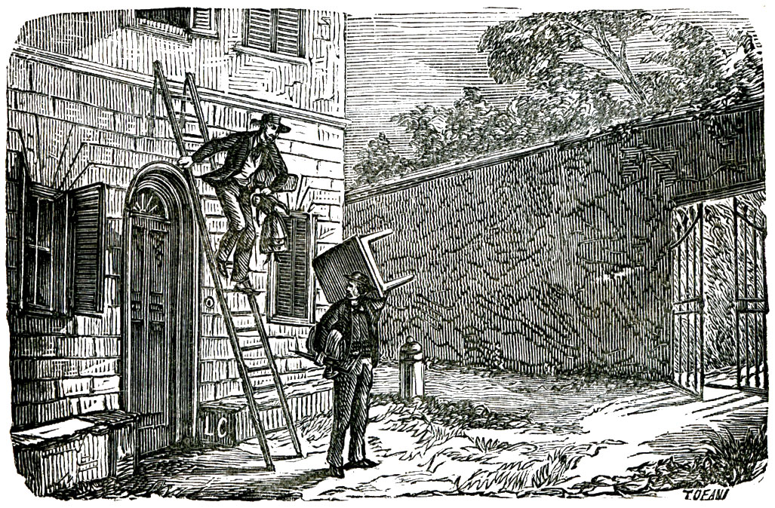

Le smanie e il sospetto.
La mattina prima del levar del sole la cuoca soleva alzarsi, e andava subito dal contadino a far mungere il latte per i padroni. Appena aperto l’uscio di casa, vide il cancellino spalancato, con la chiave dentro, e tutta sgomenta, nè badando ad altro dintorno a sè, sopraffatta com’era, esclamò:
«Oh pover a me! restò aperto il cancello: chi sa che cosa poteva seguire!... Fortuna! Se no la colpa era mia.»
Fa mungere il latte: ritorna: serra il cancellino; e mentre almanaccava con quel che sarebbe potuto seguire, alza il capo, e vede la scala appoggiata alla finestra del mezzanino, e le imposte aperte. Non le rimase sangue nelle vene.
«Gesummaria! c’è stato i ladri!»
Va in cucina a posare il latte, e vede che non manca nulla; gira per le altre stanze, e non era stato toccato nulla: gli usci delle camere erano tutti chiusi, e non si sentiva alitar una mosca:
«Signore Dio! che gli abbiano ammazzati tutti?»
Passò anche dalla stanza della Caravita per andare alla camera della Signorina; ma alla Caravita non ci pensò, e per conseguenza non si accorse di nulla. Mentre quella povera donna era tra questi dubbj, sentì la solita scampanellata del padrone, che la chiamava ad aprir le finestre, e si sentì allargare il cuore, dicendo tra sè:
«Dunque non è seguíto nulla: gua’, del cancellino e della finestra sarà stato un caso, o forse una celia.»
E tra questi pensieri era arrivata in camera ed aperte le finestre. Diede il buon giorno a’ padroni, secondo il solito: disse una parola del tempo indiavolato che era stato la notte; ma del cancello e della scala non volle dir nulla in presenza della signora Zaíra, ed aspettò che fosse andato di là il padrone; il quale andò tosto a vedere se mancava nulla delle cose di valore, e tutto trovando intatto, nè pensando anch’egli alla Caravita, ragionava su per giù come la cuoca. Ma intanto si era alzata anche la Luisina, la quale, appena vestita, soleva, per antica consuetudine, andare a fare una visita alla bambola, e dirle due paroline dolci. Va, e trova la stanza vuota: sentì serrarsi il cuore, ed a fatica potè gridare:
«Giulia.»
E come la Giulia fu andata, disse tutta smarrita:
«O chi ha levato di qui la bambola?»
«Signorina mia, che vuol che sappia? Ieri sera quando s’andò a letto c’era. Forse la Signora per farle una celia... Vediamo.»
E su per la scaletta segreta vanno nel mezzanino. Nulla.
«O come mai la finestra aperta?» disse tosto la Luisina.
E si affacciarono alla finestra tutte e due, dove era appoggiata sempre la scala. Vedendo questo, alla Giulia gli cascò il fiato, e senza accorgersene, esclamò:
«Dio mio! c’è stato i ladri.»
A tali parole la povera Luisina, prima rimase atterrita; e poi diede in uno scoppio di pianto, chiamando con voce compassionevole la mamma. Il signor Giulio, sentendo questo strepito, corse giù subito, e si mise a cercar per tutto, se veramente la Caravita fosse stata rubata; e in questo mentre s’era alzata anche la signora Zaíra, che corse giù subito anche lei. Quando fu accertato proprio che la bambola era stata rubata, non ci son parole che possano esprimere il dolore e il lamento della buona Luisina, che, perdendo la Caravita, le pareva d’aver perduto non un semplice trastullo, ma una dolcissima amica. La sua mamma anch’essa ne era addoloratissima, perchè la considerava quasi come la educatrice sua e della sua bimba; ed il signor Giulio si accorava del dolore della moglie e della figliuola, con questo di più, che, essendo quella bambola un miracolo dell’arte meccanica, a considerarla anche per la parte dell’interesse, poteva contarsi per un furto di qualche migliajo di franchi. Tuttavia il babbo e la mamma, celando il loro dolore, badavano solo a consolare la Luisina, promettendole che farebber di tutto per vedere di scoprire il ladro, e di ricuperare la Caravita.
«Ma chi mai può essere stato?» badavano a dire fra sè i genitori della Luisina. «Per sola smania di guadagno, no di certo: il ladro avrebbe rubato altre cose di valore, argenteríe, denari... Qui si voleva proprio rubar la bambola per far un dispetto. Ah! – esclamò tutto ad un tratto il sor Giulio – sono stati loro!...»
«Chi loro?» domandarono nel tempo medesimo la bambina e la signora Zaíra.
«Nulla, nulla» replicò il signor Giulio; e uscì della stanza.
Il caso volle che la signora Laura, la quale dopo la rottura con la famiglia Cambini non era più stata a villeggiare a Castello, quest’anno c’era ritornata; e quelle poche volte che si erano scontrati insieme o alla messa, o alla stazione, non si erano guardati nemmeno. Il signor Giulio per tanto, conoscendo la cattiva natura della signora Laura e della sua figliuola, che già era ragazza fatta, e sapendo la ruggine che avevano con la sua famiglia, entrò subito in sospetto che il furto fosse stato fatto per opera loro, e su questa traccia sperò di venire a capo di ricuperare la bambola, incerto però se doveva operare da sè, o accennare tale indizio alla polizía quando andava a fare il referto secondo la legge. Intanto, saputasi di lì a poche ore la nuova per il paese; gli amici di casa Cambini, che sapevano in quanto pregio era tenuta la Caravita, andarono a condolersi del fatto, per curiosità ancora di saper com’era andato; e tra’ primi furono il Signorino, e, per meglio celarsi, il ladro medesimo, il Castaldi, il quale anzi, discorrendo col sor Giulio, e sapendo l’animosità della signora Laura contro la sua famiglia, lo confermò nel sospetto che il furto fosse stato fatto fare da lei per dispetto, inventando anche qualche storiella di aver sentito, di aver veduto, e che so io, per istornare maggiormente lo scoprimento del vero: e fu tanto fortunato questo birbante, che tutti si accordarono nel sospetto del signor Giulio. – Vedete che cosa vuol dire l’aver nomea di cattivi! Siamo accusati anche de’ falli degli altri. – Il Signorino, sospettava anch’egli il medesimo; ma dall’altra parte gli pareva un po’ strano che una donna, fosse pur trista, si fosse messa ad impresa così ardita e rischiosa: ad ogni modo e’ si mostrava dolentissimo della disgrazia, tanto più perchè ne vedeva così addolorata la Luisina, la quale cercò di consolare colle più dolci parole, dicendo da ultimo con sicura baldanza:
«Signorina, si calmi: la Caravita si deve trovare: ed io voglio esser quello che gliela riporto qui.»
La Luisina a queste parole diede una occhiata al Signorino, nella quale si lesse la riconoscenza, la speranza, l’affetto; e poi disse:
«Signor Gustavo, lei me la salvò un’altra volta; e non me ne sono mai dimenticata. Se ora proprio la ritrovasse...»
E non trovò parole per continuare, e abbracciò amorosamente la mamma, la quale continuò per lei:
«E se ora proprio te la ritrovasse, la tua riconoscenza sarebbe eterna; e pregheresti sempre per la felicità sua e della sua famiglia.»
«Sì, mamma, sì;» rispose accesa nel volto la Luisina.
Senza metter tempo in mezzo il signor Giulio si avviò a Sesto, che è capo di mandamento, per fare il referto del rubamento fattogli; e domandato dal pretore se avesse indizj, egli disse di avergli, e fondatissimi, sopra la famiglia della signora Laura così e così, aggiungendo che questo sospetto l’avevano anche parecchj suoi amici. Allora si interrogò testimoni, si fecero inchieste d’ogni maniera; ma tutto riuscì vano; e solamente se ne accrebbe l’odio della signora Laura e del suo marito, che, vedendosi sospettati di furto, se ne risentirono fieramente, e cercarono di dare al Cambini una querela di calunnia, che però non fu accettata dal tribunale, perchè non ci erano gli estremi voluti dalla legge.

La Caravita in Inghilterra.
Il Castaldi intanto, con quella maggior segretezza che potè, portò la Caravita là dall’Inglese, che se ne mostrò contentissimo, e subito la fece vedere alla sua bambina, alla quale parve proprio di toccare il cielo col dito: e fattosi prima insegnar minutamente il modo di lavorare, che quel birbante aveva avuto tutto il comodo d’imparare con la sua astuzia, lo chiamò nel suo studio e gli pagò le 500 lire sterline, che egli finse di dover portar subito al servitore di casa Cambini. Gli fece pure, a sua richiesta, la promessa in iscritto che avrebbe restituito a lui la Caravita, come prima la sua bambina fosse grande, o in qualunque modo non servisse più per lei; e lasciatogli il suo ricapito, se mai gli occorresse scrivergli arrivato che fosse là in Inghilterra, prese licenza, dandogli il buon viaggio, perchè la sua partenza era ordinata per di lì a pochi giorni. Il Castaldi era, come tutti gli uomini tristi, pieno di tutti i vizj, che non gli mancava altro che mangiare il fuoco; e soprattutto goloso, e amante di far vita splendida; sicchè, avuta questa bella somma, e’ cominciò a dargli sotto, ed in brevissimo tempo gli diede fondo. Ma adesso bisogna lasciare un momento questo Castaldi, e la famiglia Cambini, per andar dietro alla Caravita.
Cosa singolare! il Castaldi, portandola via, ne guastò in quel tramestío la mollettina del riso, e per conseguenza non era più possibile il farla ridere, e pareva proprio che non volesse ella più rallegrarsi, per essere amareggiata della lontananza della sua Luisina, e dalla buona famiglia Cambini. Anche nella nuova casa per altro ella era trattata con ogni riguardo, ed era la delizia di quella bambina inglese, che le stava continuamente dattorno, e la volle rivestire con gran lusso; ed il babbo di lei ne era consolatissimo, perchè di questa contentezza della figliuola ne sperava bene per la salute di lei, che ogni momento pareva andasse di bene in meglio. Arrivato il giorno della partenza, il tavolino e la seggiola di essa furono accomodati diligentemente in una cassa: la Caravita viaggiò in una carrozza di prima classe nel vapore di terra, e in un posto di prima classe nel Vapore di mare, sempre accanto o sulle ginocchia, alla sua nuova amica, la quale ragionava continuamente con essa, o mostrandole tutto ciò che di maraviglioso incontravano per viaggio, o magnificandole la sua Inghilterra, e promettendole mari e monti per quando ci fossero arrivati.
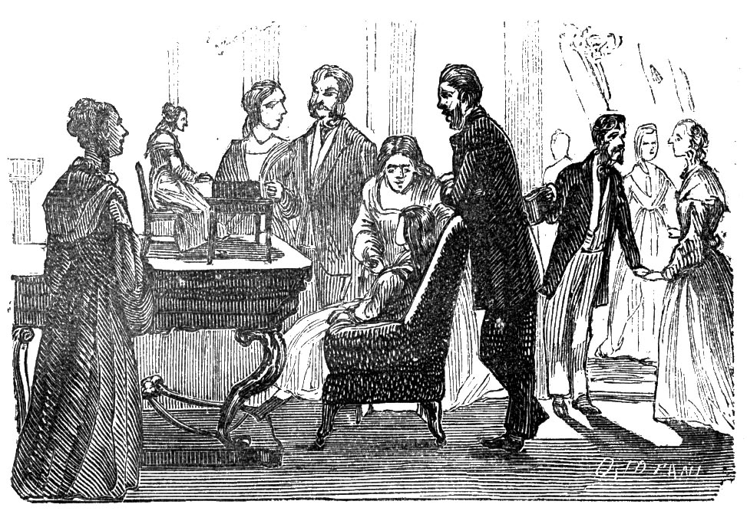
E veramente la Caravita fu alloggiata e trattata da gran dama, perchè il babbo della Inglesina era veramente ricchissimo, e possedeva uno de’ più suntuosi castelli dell’Inghilterra. Tutti quei Lords e quelle Ladys che andavano a dare il ben tornato al loro amico, furono invitati, anche dalla bambina, a vedere la bravura della bambola italiana, come solevano chiamarla; e tutti restavano stupiti, che una macchinetta tanto ingegnosa fosse stata fatta in Italia, perchè gl’Inglesi, come tutti sanno, si pensano di essere la prima nazione del mondo in ogni cosa, ma specialmente nelle arti meccaniche; e veramente non hanno tutti i torti. La gioja del buono Inglese però fu di breve durata; e forse fu castigo di Dio, per aver egli voluto provvedere alla sanità della sua bambina col mezzo di un delitto: quella bambina, che, in su’ primi tempi di esaltazione per il possesso della Caravita, pareva migliorare ad occhiate, e faceva sperar di guarire, ad un tratto cominciò a dare indietro, ed in meno d’un anno morì consumata dalla tise. Il povero padre di lei ne fu per morire anch’egli dal dolore, e non trovava consolazione di questa perdita, la quale parevagli anche molto più amara, tormentato com’era dal rimorso di esser voluto entrare innanzi al Creatore, e di aver preteso di poter risanar la figliuola col mezzo di un delitto: e per questo non poteva nè anche reggere alla vista della Caravita, che egli credeva cagione, benchè innocente, della sua disgrazia, ed era un continuo rimprovero alla sua coscienza. Laonde, giacchè la sua promessa ancora gli imponeva quest’obbligo, non potendo oramai la bambola servir più per la figliuola, scrisse tosto al Castaldi, che, o venisse per essa, o dicesse come e dove gliel’aveva a spedire. La lettera dell’Inglese fu proprio una manna per il Castaldi: egli, non solamente avea già consumato in bagordi e in magnificenze di ogni genere i tredici mila franchi avuti per il rubamento della Caravita; ma era pieno di debiti fino agli occhi, e già stava pensando a scappar da Firenze, e così pagar tutti. Però rispose subito all’Inglese, che la bambola poteva mandarla tosto al suo ricapito, ben accomodata in una cassa, assicurata da ogni evento, per quella via che gli paresse più spedita e sicura; facendo proposito, ridotto al verde com’era, di andar con essa girando il mondo, chè certo avrebbe fatto di bravi quattrini.

La Caravita a girare il mondo.
La cassa arrivò puntualmente, e puntualmente il nostro Castaldi scappò zitto zitto da Firenze. I molti amici suoi, ed i moltissimi creditori, rimasero tutti: domanda di qua, intendi di là, non fu mai possibile poter sapere dove diavolo si fosse cacciato. Era imbroglione di mestiere, e del suo mestiere sapeva anche troppo bene tutte le arti: si era mutato nome, levatosi i baffi e il pizzo per lasciarsi crescere tutta la barba, e prese abiti convenienti al suo nuovo mestiere di giramondo; ne si fermò sintanto che fu arrivato nella estrema parte della Germania. Da principio si tenne lontano dalle capitali, e dalle grandi città, dove non voleva andare finchè non si fosse accertato per mezzo dei giornali, che impressione avea fatto la sua fuga da Firenze; e se, per i sospetti che essa naturalmente doveva aver fatto nascere, venissero alla luce certi altri gravi delitti commessi da lui. Si fermò dunque in un villaggio assai popolato e ricco là su’ confini della Russia, gli abitanti del quale erano gente un po’ grossa, da potergli dare ad intendere qualunque corbellería: e siccome erano di religione protestante, avversi per conseguenza alla nostra religione; e il Castaldi era un figuro, senza morale e senza credenze, volle cavar profitto dalla ricchezza, dalla ignoranza e dall’avversione di quel popolo alla religione cattolica, e per levargli più facilmente i quattrini di tasca, non dubitò di far vedere la povera Caravita, inventando sul conto di lei questa sciocca novella, piena delle più orrende bestemmie.
«Signori – egli diceva alla gente che andava a veder la Caravita; – Signori e Donne, questa graziosa macchinetta è servita per molto tempo alla superstizione de’ cattolici, ed alla impostura de’ frati. In un convento laggiù della Italia meridionale, si venerava sotto il nome di non so che Santa; e tutti i maravigliosi lavori ch’ella sa fare, si spacciavano per miracoli, e fruttavano di belle somme a quegli impostori. Alla soppressione de’ conventi, io che lo sapevo, andai fin là; e ad uno di que’ frati domandai se mi vendeva quella Santa; ed il bravo frate, che ci credeva meno di me, acconsentì; ma bisognò che gliela pagassi ventimila franchi. Signori, attenti dunque – continuò con un riso di scherno – attenti ai miracoli della Santa venerata da’ Cattolici.»
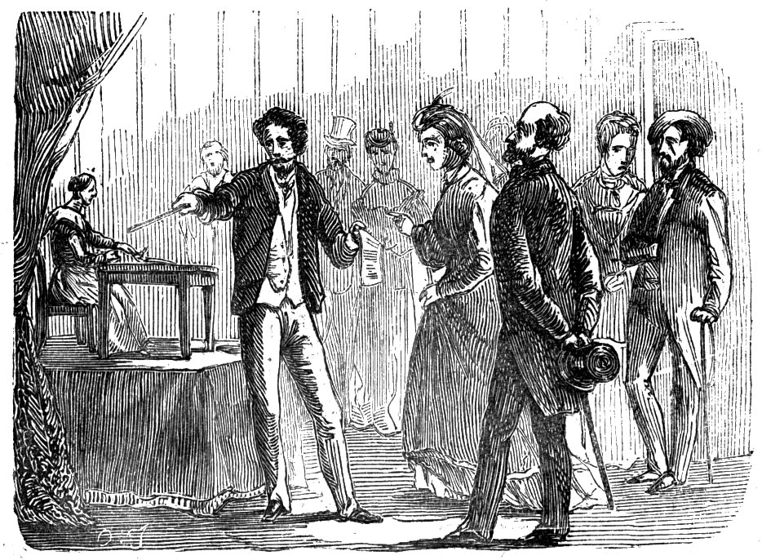
E qui cominciava a far lavorare la Caravita con alta maraviglia di tutti, mettendo insieme un monte di denari. Se poi il Castaldi capitava in un paese di cattolici, allora per isfruttare la loro devota credulità, cantava in diverso tono:
«Signori, questa è la bambola che servì alla santa regina Adelaide di Savoja quando era bambina. Una pia tradizione racconta che fosse fatta per miracolo della Madonna santissima; e si conservava gelosamente nella camera dove morì la santa donna. Il suo cappellano la ebbe per grazia dal Re presente, consigliato a ciò da’ suoi Ministri che poco si curano di Santi e di miracoli: ed io, col permesso del Santo Padre (e qui mostrava un breve pontificio falsificato) porto a far vedere questa santa reliquia tra’ popoli cattolici, perchè rimangano edificati dalle maraviglie di Dio e de’ suoi Santi, e per raccoglierne divote limosine in soccorso della religione conculcata, e de’ ministri di Dio perseguitati e spogliati dal governo tirannico del mio povero paese.»
Ed anche qui grandi atti di maraviglia, e quattrini a cappellate.
Nel tempo però che il Castaldi girava per i villaggi e per le piccole città non trascurava di dare ogni tanto una scappata nelle città principali, per leggere i giornali d’Italia, e specialmente di Firenze, e vedere se mai per caso si parlasse del fatto suo; e per accertarsene meglio, si faceva dare anche tutti i fogli de’ giorni addietro; nè mai ci trovò nulla, salvo che ne’ Fatti diversi, un giornal di Firenze avea scritto, là su’ primi giorni, queste poche parole:
«È sparito improvvisamente da Firenze quel Michele Castaldi, noto fra noi per le sue splendidezze e per la sua chiacchiera. Niuno sapeva come facesse a far quella vita da gran signore; ma in parte ora si è compreso, perchè lascia qua un mondo di creditori, che si grattano inutilmente il capo.»
Il Castaldi fece bocca da ridere quando lesse tali parole; e non vedendo più altro mai, essendo già passato molto tempo, e svanita ogni paura, si attentò di andare nelle grandi città, e si rifece da Berlino. Sapeva bene che a quel popolo non c’era da dargli ad intendere lucciole per lanterne; e però annunziò di esser venuto colà per mostrare all’intelligente popolo berlinese un miracolo dell’arte meccanica, una figuretta di legno che fa quello che può fare una donna. Ed a Berlino la nostra Caravita fu accolta con vera maraviglia, e non solo il popolo accorreva numerosissimo ad ammirarla; ma i signori, e gli scienziati vi andavano, vi si trattenevano, esaminavano minutamente, facevano un monte di domande, e partivano stupiti, lasciando di buone mance, e lodando l’ingegno italiano. Insomma il Castaldi aveva già messo insieme una buona quantità di denari, e le sue cose andarono sempre di bene in meglio per qualche anno, senza che avvenisse nulla di notabile da raccontarlo alle bambine mie leggitrici. Solamente quando andò a Parigi, che fu un cinque anni dopo il suo rubamento, e che il ladro si può dire che fosse diventato ricco per detto e fatto della Caravita, uno di quei meccanici de’ più valenti, gli domandò il permesso di visitare la bambola spogliandola tutta, ed egli glielo permise mediante un buon regalo; ma con tutta la sua scienza, guarda di qua, esamina di là, vide bene, da quello che potè comprenderne, che l’artifizio col quale era stata fatta la Caravita era maraviglioso; ma la maggior parte non arrivò a comprenderlo neppur egli; onde tutto stizzito esclamò:
«È impossibile che questa Caravita sia fatta in Italia, dove l’arte meccanica è tanto più indietro che qua da noi (chez nous): questa è opera d’un Francese.»
Il Castaldi, punto da queste parole, rispose:
«È impossibile che sia fatta in Italia? Sì, è fatta fattissima in Italia, e posso dire d’averla veduta far io. In quanto poi all’arte meccanica che è indietro in Italia tanto più che in Francia, vo’ vi date la zappa su’ piedi, perchè non solo voi e i vostri pari francesi non sapreste fare altrettanto, ma non siete neanche stato capace di intendere come lavorano tutti gli ordigni.»
A queste parole il Francese si inalberò; e stettero tra lui e il Castaldi un pezzo a tu per tu. Finalmente si abbonirono; e il Francese offerse una grossa somma al Castaldi se gli volesse vender la bambola; e questi, oramai stanco di girare il mondo, e già ricco, gli promise che gliel’avrebbe venduta dopo che fosse stato a Londra, dove andò di lì a pochi giorni, e dove cominciò ad assaggiare il gastigo di Dio per le sue scelleratezze come udirete più qua.

Si torna a Firenze.
Ma che cosa era avvenuto delle nostre care conoscenze di Firenze in questi cinque o sei anni di viaggio della povera Caravita? Le mie bambine desidereranno di saperlo, ed io le contento subito. La famiglia Cambini si manteneva sempre nel suo grado di floridezza, di concordia e di pubblica stima: Icilio era già andato all’Università, dove studiava di proposito ed era uno dei giovani che dessero di sè le più belle speranze: la Luisina, che mai non si poteva scordare della sua Caravita, benchè fosse oramai su’ 17 anni, era un occhio di sole, ed era ammirata da tutti così per la sua bellezza, come per la sua bontà ed esemplare condotta: e già si erano presentate parecchie eccellenti occasioni di matrimonio, a niuna delle quali le piacque acconsentire, nè i genitori voller forzare la sua volontà. Questi rifiuti erano un capriccio? Oppure la Luisina aveva già il cuore volto in qualche parte? Ecco la verità. Il signor Gustavo, che adesso era su’ 21 anno, e passava per il più bello, gentile e compito giovane di tutta Firenze, non avea mai cessato di frequentare la casa Cambini: cresciuto, si può dire, insieme con la Luisina, ne avea potuto conoscere intimamente le belle doti dell’animo; e cominciò di buon ora a pensare quanto sarebbe stato felice, se un giorno potesse farla sua sposa. Non ne fiatò però con nessuno; nè mai ardì di parlarne alla ragazza, la quale per altro non potè non indovinare, come per istinto, qualche cosa; e benchè non ardisse sperarlo, a cagione della troppa diversità di condizione, tuttavía aveva per esso i medesimi sentimenti che egli per lei, e faceva i suoi castelli in aria, dicendo spesso: Chi sa? Alle volte... non diede però mai verun segno di ciò a nessuno; sapendo troppo bene quanto debb’esser gelosa del proprio decoro una civile fanciulla. Ma Dio volle premiare ben presto la sua pietà e la sua modestia. Il padre di Gustavo aveva più volte mostrato desiderio al figliuolo che egli pensasse ad accasarsi; e Gustavo sentiva che non avrebbe potuto pensare ad altra sposa che alla Luisina.
«Ma – pensava tra sè – il babbo vorrà forse ch’io sposi una ragazza nobile e ricca da quanto noi. Oh Dio mio! sarei proprio infelice! – E poi, aprendo il cuore a migliore speranza: – «Basta, soggiungeva, mio padre è tanto buono, mi vuol tanto bene, stima tanto la famiglia Cambini, gli è tanto simpatica la Luisina... Chi sa?... Mi farò coraggio...»
E di fatto una volta che suo padre gli ripetè il discorso del pigliar moglie, si fece coraggio e gli disse:
«Babbo mio, la sa bene che son sempre stato figliuolo obbediente, e l’assicuro che tale sarò sempre. A lei pare che sia giunto il tempo di accasarmi; ed io lo farò. Ma vorrei domandarle una cosa.»
«Di’ pure.»
«La sposa ch’io piglierò, lei e la mamma vorranno che sia nobile....»
«Eh, sicuro!» rispose il vecchio. E come Gustavo taceva, e teneva gli occhi bassi, suo padre, che ben avea conosciuto dove Gustavo avea posto il cuore, replicò:
«Io e tua madre siamo gelosissimi della nobiltà; ma la nobiltà non la facciamo consistere nell’esser discendenti da questa o da quella persona illustre: la nobiltà per noi consiste nel fare azioni onorate e degne di lode, e nel sapersi per mezzo di esse procacciare la stima e l’affetto de’ suoi cittadini, o nel rendersi benemeriti della patria: e per noi sono degni di dispregio, e dovrebbero esser puniti quegli sciocchi, che si gonfiano della nobiltà ereditaria; e, mentre vantano avi illustri, essi poi, o sono pieni di ogni vizio, o sono vergognosamente ignoranti.»
Queste parole parvero ottimo principio al signor Gustavo, e gli rimisero il fiato in corpo; e però si attentò a continuare:
«O in quanto alla dote?...»
«La dote migliore di una fanciulla sono le buone qualità dell’animo; e dall’altra parte noi siamo per grazia di Dio tanto facoltosi, che non mi preme la gran dote, la quale spesso è un gran flagello. Io desidero sopra tutto di vederti accasato... e di vederti contento...»
E queste parole le disse con un certo tono di voce e con tale affetto, che Gustavo se ne sentì commosso; e facendo una lacrima, cominciava a dire:
«Babbo, anch’io penso come lei; e se non credessi di darle un dispiacere...»
Qui il vecchio prese la mano di Gustavo, e con amoroso sorriso continuò per lui:
«Tu mi diresti della Luisina Cambini eh? Me n’ero accorto, sai? Ma ti pare che io dovessi aver così poca cura della tua felicità, e così poca cognizione del cuore umano, da lasciarti bazzicare casa Cambini, e farti pigliar tanta familiarità con la Luisina, che è così bella e gentile, per poi vietarti di sposarla, se ti fosse piaciuta? – Parla chiaro, è lei?»
Gustavo strinse la mano a suo padre, e baciatagliela affettuosamente, rispose:
«Sì, babbo.»
«Bene, dunque lascia fare a me.»
E lasciato il figliuolo, andò subito a raccontare ogni cosa alla moglie, che aveva l’istesso pensiero di lui; e rimasero d’accordo, che il giorno dopo sarebbe andato egli stesso dal Cambini, a chiedergli formalmente la Luisina per il suo Gustavo.
Anche la signora Zaíra e il signor Giulio si erano accorti che la loro figliuola non era indifferente per il signor Gustavo; e pensando alla gran distanza di condizione che c’era fra loro, ne stavano in grande apprensione, nè sapevano trovar modo da impedire che la simpatía si convertisse in una passione più violenta; e già pensavano a come allontanare più accortamente che potessero il giovanotto dalla lor casa; quando si videro comparire il padre di lui, che domandò di parlare al signor Giulio. Come i due babbi furono soli, ebbero insieme questo breve, ma efficacissimo dialogo:
«Signor Giulio, disse il padre di Gustavo, ella sa che io stimo infinitamente lei e tutta la sua famiglia; e per questo ho lasciato che il mio Gustavo frequentasse fin da ragazzo la casa sua. Ma ella aveva, quando cominciò Gustavo a venir da lei, una graziosa bambina, che ora è una bella e gentile ragazza da marito; e anche Gustavo è un bel giovane ed un compito cavaliere. La familiarità tra questi due giovani potrebbe diventare amore; e allora?»
Il signor Giulio, pensandosi che il padre di Gustavo fosse venuto da lui appunto per quel che desiderava di fare egli stesso, cioè per troncare tanta familiarità tra’ due giovani, rispose:
«Anche a me questa cosa dava molto da temere; e pensavo già al modo di rompere la troppa frequenza del signor Gustavo in casa mia, senza offesa di lui, o della famiglia: e forse sarei venuto da vostra signoría per concertare il mezzo più opportuno. Come per altro ella è venuta qui da sè, certo per la cagione medesima, così ella mi dica pure liberamente come crede ch’io mi debba regolare; perchè mi dorrebbe troppo, se poi qualcheduno dicesse che noi per secondi fini si fosse comportato che la nostra figliuola s’innamorasse di un Signore.»
«Ammiro la sua delicatezza, signor Giulio. Ma lo sa qual mi parrebbe la cosa migliore? che Gustavo sposasse la sua Luisina, se loro e la ragazza sono contenti.»
A tali parole, dette lì con tanta quiete e bonarietà, il signor Giulio rimase confuso, e non sapeva come degnamente mostrare il suo grato animo e la sua consolazione; ma il vecchio senz’altri complimenti gli tagliò le parole in bocca dicendo che interrogasse la moglie e la figliuola, e non gli rincrescesse di andare il giorno appresso da lui con una risposta. E, strettagli caramente la mano, partì. Il signor Giulio corse subito dalla moglie per dirle del colloquio col padre di Gustavo; ed anche a lei gli pareva di sognare. «Sentiamo la Luisina che cosa ne pensa.» La chiamano; e di punto in bianco la mamma gli dice:
«Luisina, c’è stato da noi il babbo del signor Gustavo...»
La Luisina a questa notizia secca secca, restò un poco confusa, nè seppe che cosa pensare; ma la sora Zaíra tosto continuò:
«Voglio sapere una cosa da te; ma, bada, dimmi la verità. Il signor Gustavo tu lo vedi di buon occhio.»
La ragazza fece il viso come di fuoco, e non disse altro, se non:
«Ma lo so che egli è tanto da più di noi; e che io non ci potrei nemmen pensare.»
«Ma, se egli pensasse a te, che cosa ne diresti?» entrò qui a parlare il babbo, impaziente di ogni dimora.
«Oh babbo!» esclamò la Luisina abbracciandolo, e posandole il capo sul seno; mentre la sora Zaíra piangeva dalla consolazione.
«Bene, via, – continuò il signor Giulio – il babbo del signor Gustavo è venuto per chiederti a nome di lui. Sei contenta?»
«Come! davvero! – esclamò tutta lieta e stupita la Luisina. – Sì, son contenta... – e poi, ripensando a quel sì così subito, aggiunse: – Se però siete contenti tu e la mamma.»
La consolazione di tutta quella famiglia non si potrebbe descrivere a parole; nè minore era quella del buon Gustavo. Si stabilì dunque che il matrimonio si sarebbe fatto a carnevale (allora eravamo nell’agosto), quando il giovanotto fosse tornato da un viaggio di istruzione che già era fissato, e per il quale sarebbe dovuto partire di lì a un mese. In quel mese Gustavo andò tutte le sere dalla sua Luisina, e sempre, insieme anche col babbo e con la mamma di lei, parlavano della loro prossima felicità; e la Luisina non poteva fare che ogni tanto non mescolasse ne’ suoi discorsi la povera Caravita, da lei sempre considerata come un genio benefico della sua casa; ed ora più che mai n’era dolente, perchè, se Dio le avesse dato una bambina, non avrebbe potuto giovarsene per la educazione di lei, come la mamma se ne era giovata così fruttuosamente per la educazione sua. Quando poi restavano sole mamma e figliuola, e mentre attendevano a ordinare e preparare il corredo; la signora Zaíra non restava mai di dare i più savj ammaestramenti alla Luisina:
«Luisina, il Signore ti ha mandato una gran fortuna. Bada di mostrartene grata col mantenertene sempre degna. Tu vai sposa ad uno de’ più ricchi giovani di tutta Firenze: tu vai in una casa di specchiatissima nobiltà, che mai non ha smentito la sua chiara origine, né offuscato la gloria de’ suoi antenati. Invece di insuperbire, pensa che hai il gravissimo obbligo di mostrarti degna di abitar quella casa; e di portarti in modo che il suocero e la suocera non abbiano mai a pentirsi di avertici accolta. Con la servitù, e con tutti i sottoposti, porgiti sempre benigna ed affabile; chè, se la superbia e l’arroganza sono brutti vizj in ciascuno, nelle, persone che salgono di grado sono anche peggiori, e fanno dire alla gente, che non c’è razza peggiore di chi si rinnobilisce, o per usare la frase popolare, un po’ sconcia, ma efficace, de’ pidocchi riunti. Fuggi a più potere la conversazione delle donne vane e mormoratrici; e pensa sempre che, siccome le male lingue sono infinite, e mai non istanno in ozio, pensa che un atto o una parola poco misurata, benchè innocente, può dar materia, alla malignità, di comporre favole sul conto tuo per intaccare il tuo buon nome. Delle conversazioni, delle mode, e degli spassi di ogni genere cerca solamente quel tanto che piacerà al tuo marito. Si dice che la moglie è soggetta al marito, ed è vero, e dev’essere; ma questa non è vera e propria soggezione, è un amorevole scambio di concessioni, perchè quando il marito vede la moglie seguitare con allegro animo ogni suo onesto desiderio, studiarsi di non dargli dispiaceri, ed amante del suo onore; credi, Luisina mia, che allora il marito diventa più soggetto alla moglie che ella non è a lui; e non ch’egli secondi i suoi desiderj onesti, si studia anche d’indovinare quegli che tace. Il tuo sposo è buono, ed è fiore di gentilezza; ma un solo Dio senza difetti; e potrebbe benissimo averne anch’egli: in questo caso, bambina mia, mi raccomando che tu gli sappia compatire, nè tu pretenda di correggergli, o te ne mostri meno amorosa verso di lui; la tua bontà, credilo, gli correggerà da sè appoco appoco; ed egli sarà più indulgente verso i tuoi. Non mostrare vani sospetti della fede di tuo marito: non pretendere d’ingerirti troppo nelle faccende sue, mostrandoti o troppo curiosa, o sospettosa: ed allora, credilo, sarà il primo egli stesso a dirti ogni minima cosa, ed ogni più intimo suo pensiero. Il padre e la madre del tuo marito ama e rispetta come il babbo e la mamma tua. Il proverbio che dice:
Suocera e nuora
Tempesta e gragnuola,
non vuol significare altro che il mal costume della gente di animo guasto e corrotto, priva di ogni buon principio d’educazione. La donna che ama il marito, e che desidera di essere amata da lui, come può malvolere la madre di esso, senza dargli il più amaro dispiacere? E se la moglie dà continui dispiaceri al marito, come potrà egli volerle bene?»
Così la signora Zaíra tratteneva la sua buona figliuola con simili ragionamenti, ripetendo, ma più ampiamente, tutto ciò che avevale detto da piccina circa alle mode, alla educazione de’ figliuoli, ed ai punti principali della istruzione femminile.

Il viaggio del signor Gustavo.
Il giorno precedente alla partenza del signor Gustavo, i genitori di lui vollero a pranzo in casa loro il signor Giulio ed Icilio; e la sera andarono anch’essi a casa Cambini, a salutare la futura nuora, e ad ordinare fin d’allora il giorno preciso e il modo delle nozze. La Luisina ebbe agio in codesta sera di far mostra di tutte quante le belle qualità del suo animo, e della assennata e sopraffina educazione ricevuta dalla sua mamma, per modo che se ne finirono d’innamorar più dello stesso loro figliuolo. Gli addii, i buoni augurj, le speranze, i desiderj furono molti tra Gustavo, la Luisina, ed i suoi genitori; e Gustavo la mattina dopo partì, mentre le donne rimasero col solo pensiero di ordinare il tutto per lo sposalizio, che era stato fissato per il lunedì del carnevale. Non terremo dietro passo per passo al nostro viaggiatore, e ci contenteremo di dire che suo disegno era il visitare le principali città di Germania, d’Inghilterra e di Francia, accertando le nostre piccole lettrici che egli non viaggiava come i bauli, e per la sola smania di dire agli amici e a’ conoscenti: Sono stato qui; sono stato là; ma col solo fine di istruirsi, di vedere co’ proprj occhi, quello che sapeva già per istudio circa alle cose più notabili, alla civiltà, alla prosperità delle industrie e de’ commerci di quei paesi che percorreva, per poi giovarsi di tali cognizioni in benefizio della sua patria. Il tempo ch’egli poteva spendere in questo viaggio era appena di tre mesi; ma vi so dire che ne seppe fare buona economia, e vide ed imparò più egli in questi tre mesi, che un altro non avrebbe fatto in sei, perchè cercava solo quello che poteva dargli istruzione, dispregiando tutto ciò che era vanità e perdita di tempo. Londra avea stabilito di farla l’ultima, perchè, incominciando da essa, il vedere una città così sterminata, così grandiosa, che può dirsi un intero mondo, temeva che non gli facesse apprezzare bastantemente i pregi delle altre, che pure sapeva esser grandissimi; ed egli giunse là a’ primi di febbrajo, pochi giorni dopo che vi era arrivato quel tristo del Castaldi, come accennammo qua dietro. Ora, un giorno che Gustavo usciva da non so che Accademia, in una delle principali vie della città, vede, proprio dirimpetto alla porta di egresso, un gran cartellone, che dice:
«Signori, chi vuol vedere la più gran maraviglia della meccanica, vada in piazza Waterloo N.° 20; là si espone al pubblico la famosa bambola italiana, che ha fatto stupire tutte le città d’Europa. Essa, fuor che il parlare, fa tutto quello che può fare un’altra donna. Si paga uno scellino per vederla lavorare, e dieci scellini per esaminarne tutto il meccanismo.»
«Bambola italiana! – esclamò Gustavo, letto che ebbe l’avviso. – Ma che sia la Caravita?... La sarebbe bella!» e difilato corre alla piazza di Waterloo, paga il suo scellino, ed entra. La sala era gremita di gente, che aspettava il momento di veder lavorare la bambola, la quale stava seduta sulla sua seggiola, e dinanzi al suo tavolino: era vestita in un modo affatto diverso da quando la vide l’ultima volta, ma non gli ci volle molta fatica a riconoscere che era ben dessa, e ne provò infinita gioja, guardandosi bene però dal darne verun segno, o dal lasciarsi uscir di bocca una sola parola. Egli era consumato dall’ansietà di vedere chi sarebbe venuto fuori a far lavorare la bambola, quando il Castaldi entrò nella sala, e le si mise attorno per prepararla al lavoro. Il Castaldi, come vi ricorderete, si era levato i baffi e il pizzo, e si era lasciato tutta la barba, che già gli era cominciata ad imbiancare; e così sul principio parve a Gustavo un viso tutto nuovo. Ma quando cominciò a parlare facendo la storia, tutta bugiarda, della Caravita, la sua voce gli parve di conoscerla; la pronuncia poi, ed alcune sue frasi particolari, gli rammentarono Castello e la Villa Cambini; e così, squadrandolo bene, lo riconobbe certamente per quel Castaldi, che era stato spesso a villeggiare a Castello, e che era scappato di Firenze lasciandovi tanti debiti. Figuratevi se il cuore gli balzò! e temendo pure che l’indugio potesse fargli scappar di mano questa bella occasione di recuperare la Caravita, e di far avere il meritato gastigo a questo furfante (giacchè Gustavo non dubitava più che il ladro fosse stato lui proprio), senza metter tempo in mezzo uscì con tutta disinvoltura dalla sala, e andò all’ufficio di polizia del quartiere, dove raccontò per filo e per segno la storia della Caravita, ed il fatto accadutogli. Il Ministro di polizía gli domandò prima, se era ben certo di quel che diceva; al che Gustavo rispose che n’era certissimo; e allora mandò con lui tre guardie, con l’ordine di arrestare quello che faceva veder la bambola, e portarglielo lì caldo, caldo; ma Gustavo pregò che, per dare più materia al tribunale di procedere con certezza, non lo arrestassero finchè egli non avesse pubblicamente scorbacchiato quel truffatore, e fattogli dare da se stesso indizj del suo delitto; e tornato là alla sala con le guardie, mentre il Castaldi diceva al pubblico le sue bugíe a proposito della Caravita, Gustavo si fa arditamente innanzi, e comincia a dire:
«Signor Castaldi...»
A questo nome il Castaldi si voltò senza accorgersene verso dove era venuta la voce, visibilmente turbato nel volto, la qual cosa fu bene osservata dalle guardie; ma non fece parola. Allora Gustavo ribattè:
«Dico a voi, ve’, voi siete un mentitore, e tutto quello che spacciate di questa bambola è falsità.»
A queste parole il truffatore fece il viso come un panno lavato; ma, facendo il coraggioso rispose:
«Mentitore siete voi; e non so di che Castaldi parliate; io sono Giuseppe Campi di Ferrara, e posso portare la faccia scoperta. Io voglio farvi il piacere di credervi matto, del rimanente, vi farei arrestare.»
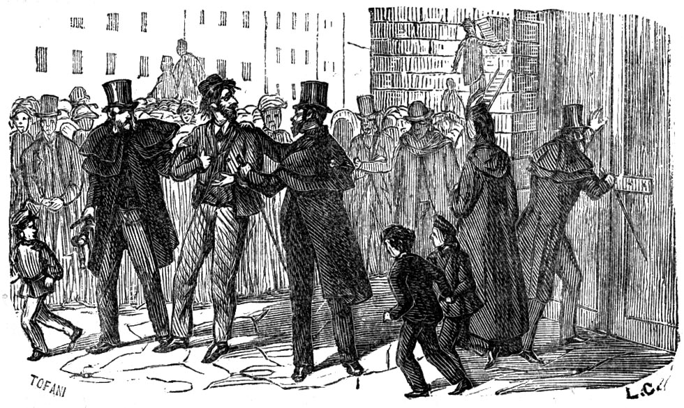
«Fare arrestar me! – esclamò preso dalla furia Gustavo; – fare arrestar me un tuo pari? Tu sei Michele Castaldi, ed io sono il Conte Gustavo Migliorati: questa figura è la Caravita (disse accennando alla bambola) miracolo di meccanica, e che fu rubata alla famiglia Cambini di Firenze.»
La confusione del Castaldi appariva dal suo volto, e da ogni suo atto; e però le guardie gli misero le mani addosso; e sigillata la porta della sala, e portata con loro la bambola, lo condussero alla polizia.

Una le paga tutte.
Il diavolo, dice un proverbio, le insegna fare, ma non le insegna nascondere. Sino dal primo interrogatorio il Castaldi si confuse stranamente; ma tuttavia negava che la sua bambola fosse quella Caravita di cui parlava Gustavo, il quale, ricordatosi della piccola apertura che la Caravita avea nella testa, dove erano i ricordi postivi dal babbo della signora Zaíra, aprì lo sportellino a lui noto, e mostrò vero col fatto quello che aveva asserito al tribunale. Il Castaldi, trovatosi convinto, s’imbrogliò sempre più, e inventava sempre nuove bugíe; ma siccome Gustavo aveva raccontato ancora della sua fuga da Firenze, e de’ gran debiti che vi aveva lasciato, così la polizia credè di doverlo ritenere in prigione, sospettando che dovesse essere un qualche gran malfattore; ed intanto mandò a fare una perquisizione al suo domicilio, dove, oltre ad una gran quantità di denaro, e di cartelle del debito pubblico, furono trovate molte carte sospette; ed, in fondo a una tasca del soprabito da estate, una lettera rimastavi non si sa come, e da lui dimenticata senza stracciarla; tanto è vero che Dio a coloro che egli vuol perdere gli toglie il senno.
Questa lettera gliel’aveva scritta mesi addietro il suo compagno di truffe, che lo ajutò, come vedemmo, a rubare la bambola; era diretta al finto nome di Giuseppe Campi, e diceva così:
«Ho saputo che tu fai quattrini a cappellate con la bambola di casa Cambini: qua gli affari vanno male, ed io ho bisogno di denari. Ti scrissi anche un mese fa, e non rispondesti nemmeno. Mandami 3,000 franchi e subito; se no io paleserò, non solamente il furto da te fatto al Cambini; ma anche l’assassinio, il furto grosso delle gioje, e tutte le altre tue industrie.»
Maggior chiarezza non si poteva desiderare; e però fu fatto il processo dell’affar della bambola, e condannato il truffatore, non solamente a restituirla a di chi era e a sei mesi di prigione; ma, siccome sopra di lei avea fatto per tanto tempo un illecito guadagno, volle il tribunale che buona parte di esso guadagno l’avessero i proprietarj della bambola per compenso di danni, piacevolmente assegnandone a lei come a titolo di dote, 10,000 franchi. Per gli altri delitti, commessi in Italia, de’ quali parlava la lettera, e ne davano sospetto le altre carte, fu poi restituito al governo italiano che, verificato ogni cosa, lo condannò all’ergastolo. E così avemmo una conferma di più che Dio non paga il sabato; e che, se lascia fare, non lascia strafare.

Il ritorno della Caravita,
e lo sposalizio della Luisina.
Dopo questa sentenza del Tribunale di Londra, la Caravita, con la sua dote di 10,000 lire, rimasero là in custodia, finchè a Gustavo non fosse venuta una regolare carta di procura dal signor Giulio Cambini, di poterla prendere egli e ricondurla a Firenze. Egli scrisse subito per questa cagione al suo futuro suocero; ma lo pregò che della bambola non dicesse niente affatto alla Luisina, perchè voleva farle una celia quando egli la riportava Firenze; e di fatto la Luisina non ne seppe mai più nulla. Arrivata a Londra la carta di procura col mezzo della Legazione italiana, Gustavo potè ricevere in consegna la Caravita con la sua dote; e siccome il termine del ritorno era prossimo, fece incassare diligentemente la bambola, e la spedì con mezzo sicuro a Firenze col ricapito a se medesimo, scrivendo nel tempo stesso a’ genitori ed a’ suoceri, che di lì a otto giorni sarebbe tornato, come di fatto tornò. Alla stazione erano ad aspettarlo suo padre con la carrozza, ed il signor Giulio: la madre di lui, era andata a casa Cambini ad aspettarlo là insieme con la Luisina, e con la signora Zaíra; e lo aveva fatto perchè il suo Gustavo li rivedesse tutti riuniti, non essendo conveniente che la ragazza fosse andata a casa dello sposo. Le feste che si fecero tra tutti; le domande di mille e mille qualità dall’una parte e dall’altra; la gioja schietta e purissima di quelle due famiglie, non la può intendere chi non la prova, ed io tenterei invano di descriverla con parole; lascerò dunque che ciascuna di voi se la immagini a modo suo. La signora Zaíra e la Luisina fecero vedere a Gustavo tutto il corredo già pronto; e la Luisina, a cui la Caravita non era uscita ancora di mente, non potè fare che non mostrasse grave rammarico della mancanza di essa, la quale, diceva: «Mi sarebbe stata di buono augurio, e mi avrebbe potuto essere di grande ajuto alla educazione delle mie bambine, se Dio vorrà concedermene.»
A queste parole Gustavo disse:
«Ed io, te ne rammenti Luisa?, quando ti fu rubata la bambola, dissi che te l’avrei ricuperata!... Ma, finchè c’è fiato c’è speranza.»
«Ah, Gustavo mio, che vuoi tu sperare? oramai...»
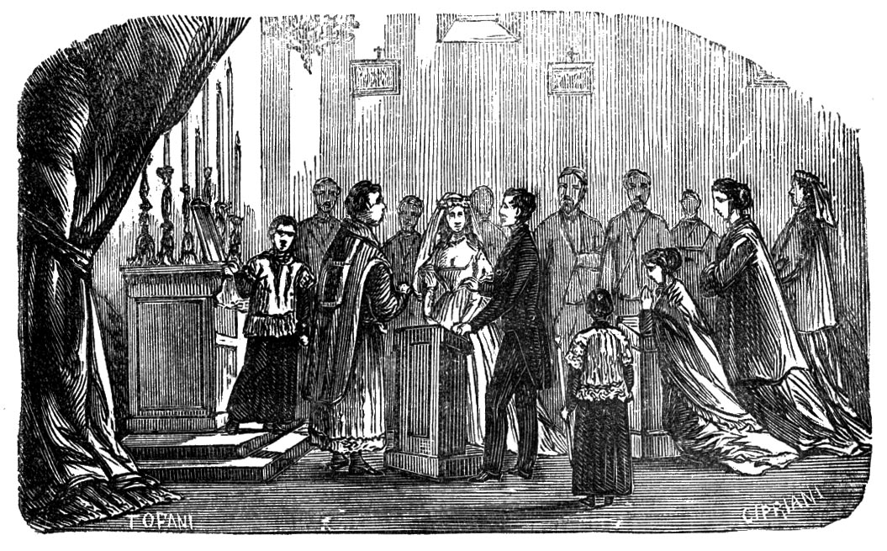
Intanto il tempo passava, e si arrivò ben presto al giorno dello sposalizio. Fino dalla mattina presto la signora Zaíra si era messa attorno alla sua Luisa, a preparare ogni cosa, ed a vestirla da sposa. Le nozze dovevano farsi alla villa di Castello, e là nella cappellina di famiglia dovea farsi il rito religioso; alle 11 c’era le carrozze di casa Migliorati a prender la sposa per andare a sposarsi civilmente al Municipio, e dopo la cerimonia, gli sposi, la famiglia Cambini, e pochi amici intimi andarono tutti insieme a Castello, dove, sposatisi all’altare, la suocera condusse la sposa con tutti gl’invitati a vedere il quartiere destinatole per le villeggiature, che era proprio suntuoso ed elegante; e quando furono usciti di camera, Gustavo, aperta la bussola della stanza accanto, pregò gli altri che entrassero, e presa per mano la Luisa, ed entrati tutti e due insieme:
«E questa, le disse, è la stanza della Caravita.»
E di fatto là, dirimpetto all’uscio, sopra la sua seggiola, e col suo tavolino davanti, Gustavo avea fatto porre la bambola, a cui già aveva fatto raccomodare la mollettina del riso, e teneva in mano una lettera piegata e sigillata. Come prima la Luisina vide quella bambola, credè che il suo Gustavo ne avesse fatta fare una così per bizzarría e per farle una celia; ma quando riconobbe il tavolino, la seggiola, le note fattezze della Caravita, e fu accertata da tutti che era proprio lei, non potè rattenere il pianto, e si gettò nelle braccia di Gustavo con accese parole di affetto e di ringraziamento; e poi rivolta a’ circostanti:
«Non si maraviglino, disse, che tanto affetto mostri per quella figura di legno. Non la guardo come una bambola, ma come un’amica della mia fanciullezza, che mi ha insegnato tante buone cose; e la guardo come un genio tutelare della casa nostra, che, siccome ha giovato tanto alla educazione della mia buona mamma e di me, così possa far lo stesso per le mie figliuole, se il Signore vorrà ch’io ne abbia.»
Tutti riconobber giusto l’affetto della Luisina per la Caravita; ma Gustavo le disse, accostandosi alla bambola:
«Luisa, non lo vedi? la Caravita ha in mano una lettera che viene a te, leggila.»
E gliela porse.
La Luisa aprì la lettera, e lesse a voce alta:
«Mia diletta Luisina,
«Il mio infame rapitore, che tanti anni mi ha tenuto lontana da te, ha già pagato la pena de’ suoi delitti; e per le cure del tuo Gustavo, io torno da te, a consolarti nel giorno delle tue nozze. Fammi presto una bella bambina, affinchè io non abbia a rimaner qui senza compagnía e senza poterti fare nessun servigio.
La tua Caravita.»
La lettera era di mano di Gustavo, e la Luisa, guardato prima lui amorosamente, non potè tenersi di non dare un bacio alla Caravita, la quale, per la prima volta dopo tanti anni, fece quel suo grazioso risettino. Dopo di ciò la Luisa e tutti vollero sapere, come era andata la cosa del ritrovamento; e Gustavo raccontò ogni cosa per filo e per segno con gran maraviglia di ciascuno.
Il pranzo di nozze fu elegante e suntuoso; la giornata fu tutta lieta; e la Luisina era da tutti, e da’ suoceri specialmente, accarezzata e portata in palma di mano per la sua bellezza, per la sua modestia, e per tutte le altre belle qualità che l’adornavano. Gli sposi, si trattennero in villa per otto giorni, a capo de’ quali tornarono a Firenze, portando seco la bambola, alla quale anche in casa Migliorati fu assegnata una stanza apposta.

Beneficenza della Caravita.
I primi giorni che la Luisa era tornata a Firenze non ebbe un momento di bene per le infinite visite degli amici e de’ parenti della sua nuova famiglia; e così gentili, così nobili erano le sue maniere, che anche i nobili di antica schiatta, e le Signore più muffose e superbe, le quali forse avevano storto la bocca quando seppero che Gustavo si imparentava con una che non era di lor pari, partivano da lei bene edificati, e la presero tutti in amore: ed anche tra ’l popolo si cominciò a tenere ben presto per la più benefica signora di tutta Firenze. Finita l’affluenza delle visite, la Luisa, ruminando sempre gli ammaestramenti di sua madre, non pensava ad altro che a rendersi degna del suo nuovo stato, di onorare la nuova famiglia, di mantenersi l’amore de’ suoceri, i quali l’amavano proprio come una figliuola. Tra le altre cose ella aveva la consuetudine di destinare un giorno della settimana ad opere di beneficenza; ed in quel giorno molti poveri vergognosi e famiglie intere erano da lei consolate. Uno dei suddetti giorni, il servitore andò ad annunziarle che in anticamera c’era una donna piuttosto giovane, con una bambina per la mano, e voleva parlare con la signora:
«Falla passare,» rispose la Luisa.
Quella donna poteva avere 22 o 23 anni, e la bambina cinque o sei: eran tutte e due vestite miseramente, e si vedeva chiaro che dovea mancar loro anche il mangiare, tanto erano smunte e rifinite. La madre entrò nella stanza a capo basso: le gambe le tremavano, e il core le batteva forte forte, nè ebbe coraggio di articolare parola. La Luisa, commossa al solo vederla in tale stato, le disse benignamente:
«Buona donna, fatevi coraggio: siete in casa di cristiani.»
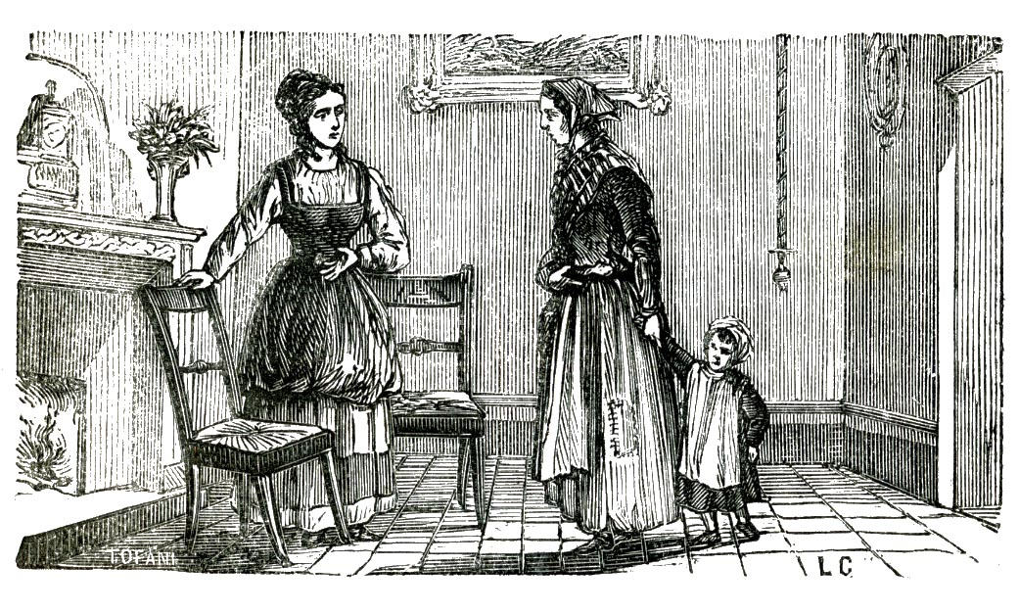
A queste parole la povera donna alzò il capo; e la Luisa potè fissarle gli occhi nel volto. Aveva i capelli rossi ed un occhio un poco scambiato: le pareva di rammentarsi di questo occhio scambiato, e pensava come e dove; quando la povera donna le disse, con le lacrime agli occhi:
«Non mi riconosce?»
A queste parole si rinvenne subito: si rizzò, e corsale al collo l’abbracciò e la baciò, dicendole:
«Vittorina! ma che se’ tu? Come mai in questo stato?»
La povera Vittorina, che era proprio lei, fece il viso rosso, e non ebbe cuor di rispondere, se non parole tronche:
«Che vuole? traversíe di famiglia... ebbi disgrazia nel maritarmi...il poco giudizio.... Son sola, ed abbandonata da tutti con questa creaturina.»
«O povera Vittorina!» disse la Luisa: e siccome vedeva la sua confusione, e la sua vergogna, soggiunse: «Sì, sì; mi racconterai ogni cosa un’altra volta: intanto non ti vergognare: considerami come una tua amica, e vieni liberamente da me. Il Signore mi ha posto in grado di ajutarti, e lo farò...»
E qui, facendo atto come chi si ricorda di una cosa di qualche importanza, ripetè:
«Sì lo farò... Per ora non mi dir altro: mi racconterai ogni cosa quando avrai ripreso confidenza con me.»
E andata al cassettone, e presa una discreta sommerella, la diede alla bambina, dicendo:
«Tieni, piccina: di’ alla mamma che accetti questo regaluccio per farti il vestitino.» Poi, voltatasi alla Vittorina, le disse benignamente: «Doman l’altro a quest’ora torna da me, che penserò a qualcosa.»
La Vittorina era così commossa che non trovò parole da rispondere: solamente prese la mano della Luisina, la strinse forte forte, se l’accostò alle labbra, e asciugandosi gli occhi, uscì della stanza.
Nè la commozione della Luisa era minore. Il vedere ridotta in quello stato una sua compagna d’infanzia, e venire a chiedere la limosina quella, la cui famiglia avea conosciuto sì in auge apparentemente, la intenerì proprio tutta, e l’empiè il cuore di compassione, dimenticando a un tratto le male azioni ricevute da lei e dalla sua mamma; anzi scusando lei più che poteva, e dandone tutta la colpa alla mala educazione ricevuta. A questo si aggiungeva anche una specie di rimorso. Vi ricorderete che al tempo del rubamento della Caravita, il sospetto si fondò sopra la famiglia della Vittorina, e perfino gli fu fatta una perquisizione. Chi sa? diceva tra sè la Luisa, chi sa che quel sospetto non fosse il principio della disgrazia di quella famiglia; e che io per conseguenza ne sia stata cagione. E se ne pigliava una gran tribolazione, e si teneva obbligata a riparare come potesse.
Ma la cagione della rovina di quella famiglia non era stata questa, no: erano stati i capricci e l’ambizione della sora Laura, ed i vizj del sor Liborio, il quale, non sapendo più come andare avanti, commise una grave infedeltà al Ministero dov’era impiegato, per la quale fu destituito, e rimase proprio nel mezzo di una strada, e niuno lo volle più d’intorno: e così la sua moglie fu cacciata da tutte le conversazioni; tanto che si ridussero a dovere scappar da Firenze, e vivere stentatamente lavorando, e piangendo il loro poco giudizio. La Vittorina, che veniva su degna figliuola di sua madre, si era innamorata di uno di questi giovanottacci viziosi e vagabondi, senz’arte né parte, che fanno il galante e il signore non si sa come; e lo volle capricciosamente sposare, non curando gli avvertimenti e le preghiere degli amici di casa e de’ genitori. Lo sposalizio avvenne avanti un anno l’ultima rovina della famiglia del sor Liborio; e ben presto venne il pentimento. Quello sciagurato l’aveva sposata credendo che la famiglia della Vittorina fosse veramente ricca, come mostrava in apparenza, e faceva il conto che la sarebbe rimasta erede di ogni cosa; ma quando conobbe che, invece di ricchezze non c’era altro che dei debiti, la cominciò a trascurare e a maltrattare; e dopo seguíta la destituzione di suo padre, e che i suoi genitori aveano abbandonato Firenze, con la scusa di andare col Garibaldi a combattere per l’Italia, la lasciò sola con la sua bambina; e quella povera donna non ne seppe più altro, e si ridusse, come abbiamo veduto, a vivere di limosina, piangendo amaramente, e tardi pentendosi delle sue cattività e de’ suoi capricci.
Ma ripigliamo il filo del nostro racconto. Mentre la Luisina era tormentata dal dubbio di essere stata lei la cagione, almeno indiretta, della disgrazia della Vittorina, entrò nella stanza Gustavo, che, vedendola a quel mo’ turbata, le domandò:
«Che hai, Luisa, che mi pari turbata?»
«Ah, Gustavo mio, che gran dispiacere ho avuto!»
E le raccontò dall’A alla Z il fatto della povera Vittorina. Poi continuò:
«Vedi, Gustavo mio, se a te non dispiacesse, mi sarebbe venuto un pensiero.»
«Un pensiero tuo, rispose amorosamente Gustavo, non può essere se non buono e santo; e non potrà mai dispiacermi.»
«Vorrei rialzare un po’ dalla miseria la povera Vittorina, e quella sua bimba, che è tanto carina.»
«L’impegno non è piccolo...» rispose Gustavo.
«Ma, interruppe la Luisa, non è tanto grave quanto ti pensi. Senti: per la bambina si potrebbe guardare di farle avere un posto, o gratuito o a mezza retta, in qualche buono istituto.»
«Eh, per la bambina è facile; ma per la madre?»
«Ed anche per lei si può provvedere senza scomodo tale da dovere scemare le usate beneficenze agli altri. Senti, ve’: ti ricordi quando fu rubata la bambola, che sospettammo essere stata la famiglia della Vittorina, e gli facemmo fare una perquisizione?»
«Sì.»
«Vedi, Gustavo mio, di quella cosa io ne ho gran rimorso: potrebbe essere stato quello il principio della loro disgrazia; ed in coscienza si sarebbe obbligati... O senti il mio pensiero. Tu portasti d’Inghilterra 10,000 franchi di dote alla Caravita; e il babbo mio ha voluto che questa somma sia proprio della bambola, e che venendo qua se la porti con sè. Ora, ti par che stia bene, l’appropriarsela noi?»
«No: e fin da quando mi fu data, la destinai, se a te piaceva e a’ tuoi genitori, in opere di beneficenza.»
«Che vuoi aspettare dunque? una occasione più bella e più giusta di questa? Ne sarei proprio consolata, e mi parrebbe di essermi sgravata la coscienza, se quella somma la dessimo alla povera Vittorina, mezza da tenerla a frutto e serbarla per dote alla sua bambina, e mezza da consegnarsele, perchè s’ingegni come crederà meglio.»
«La tua proposta è degna del tuo bel cuore, e per me son contento. Ma quella Vittorina userà ella bene tanti denari?»
«La disgrazia e la miseria debbono averle insegnate molte cose. Ad ogni modo cercheremo di assicurarci che l’opera nostra riesca fruttuosa.»
E così rimasero.
Di lì a due giorni la Vittorina non mancò all’invito, come non durerete fatica a crederlo: voleva baciar la mano alla Luisina; ma ella l’abbracciò, e non lo permise: e parlato un poco fra loro delle cose avvenute in questo tempo che non s’eran più viste, la Vittorina introdusse nel discorso la Caravita, e domandò perdono della cattività che già fece quando le dette fuoco, al che la Luisina rispose:
«Cara Vittorina, io bisogna che chieda perdono a te, a nome anche de’ miei genitori, per il sospetto del furto contro la tua famiglia.»
«Ci fu dolorosissima quella accusa: ma per altro non posso negare che le cattività mie, e il procedere della mia famiglia verso la famiglia Cambini, non dessero fondata cagione a tal sospetto; e quella umiliazione fu meritata.»
«Bene, disse la Luisa, perdoniamoci a vicenda; e non si parli più del passato. Ti dissi ier l’altro, che tornassi oggi, e che penserei a qualcosa. Ora ci ho veramente pensato.»
E qui, raccontando tutte le avventure della Caravita, dal rapimento al ritorno, e dettole anche della dote che aveva riportato, continuò, tutta ridente:
«La Caravita, come tu vedi, è adesso una ricca bambola. Ma le ricchezze a lei sono inutili, ed ha fatto proposito di impiegarle tutte in opere di beneficenza. E lo sai qual vuole che sia questa opera di beneficenza?»
«Quale?» dimandò con voce tremante, e con grande ansietà la Vittorina, che qualche cosa le pareva di indovinare.
«Le ho parlato del tuo stato: se n’è mossa a compassione, e vuole che mezza la sua dote serva per dote della tua bambina, e mezza vuol darla a te, perchè t’ingegni di risorgere un poco, in quel modo che ti parrà migliore.»
Sentendo queste parole, le si gittò a piedi e le abbracciò le ginocchia, piangendo dirottamente, e chiedendole perdono, e accusandosi sempre delle sue antiche cattività. Ma la Luisina, la rialzò dicendole:
«S’è detto che del passato non se n’ha a parlar più. In quanto al ringraziare, i denari te gli dà la Caravita, e ne devi ringraziar lei. Vieni.»
E presala per mano la condusse nella stanza dov’era la bambola.
La povera donna non potè non sentirsi commuovere al rivedere quella figura, per invidia della quale avea commesso tante cattività, e che pure ora l’accoglieva ridendole affettuosamente, perchè la Luisina avea pensato anche a questa, e però toccava la molla del riso. Ella comprese bene la delicatezza della sua benefattrice, che per non parere di volerla umiliare, non volle esser ringraziata, ma finse che tutto venisse dalla Caravita; onde, rivolta alla bambola, come se parlasse con essa, le disse queste parole, intendendo però che andassero alla Luisina:
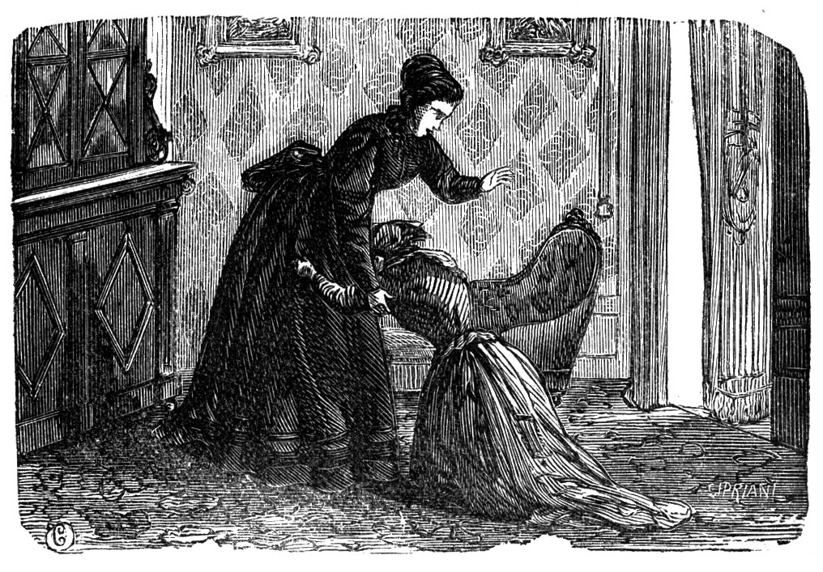
«Dio mi aveva giustamente punito; ed ho pianto e sofferto per molti anni. Ora tu, ottima Caravita, disprezzata e odiata mortalmente da me, non solo dimentichi ogni cosa e mi perdoni; ma con generosità tanto splendida sollevi dalla miseria me e la mia creaturina. Tutto riconosco da te; e la mia vita non sarà d’ora innanzi che pentimento delle colpe passate, gratitudine al tuo bel cuore, continua preghiera al Signore per la prosperità tua e di questa cara famiglia...»
E qui, voltandosi alla Luisina, e baciandole convulsamente la mano, le diceva quasi vaneggiando:
«O Caravita, Caravita!...»
La Luisa, ben comprese che chiamando lei Caravita, voleva significarle la sua gratitudine e riconoscer lei per benefattrice; ed abbracciandola e baciandola rimasero un pezzo così, finchè il tumulto delle passioni non fu calmato.

Conclusione.
Non ho da raccontarvi, bambine mie, nessun altro fatto della Caravita, perchè, non avendo la signora Luisa avuto delle bambine, ma solo tre maschi, la bambola non ebbe più occasione di esercitare il suo ufficio; e rimase, ed è tuttora in quella casa, dove si custodisce con grande amore. Chiuderò dunque il mio racconto dicendovi che dei 10,000 franchi della sua dote, 5,000 ne furono messi a frutto per far la dote alla bambina della Vittorina, che intanto fu messa in uno Istituto di bambine; e con gli altri 5,000, la Vittorina mise su un discreto negozio di mode, che andò sempre di bene in meglio, e ora è de’ primi di Firenze, mostrandosi sempre grata ed affezionata alla sua benefattrice. Le famiglie Migliorati e Cambini sono sempre nella solita prosperità e nel solito fiore: stimate e riverite da’ loro cittadini.

Il linguaggio de’ contadini toscani è un po’ più caricato nella pronunzia; per esempio questa donna avrebbe dovuto dire coresto, figghioli, vienuchi ec. per codesto, figliuoli, venuti ec., ma non sarei stato inteso dalle bambine non toscane, e forse anche nemmeno da molte delle toscane.

